中国石油大学（北京）
实验室安全教育手册（第二版）

紧急应变提示
事故发生时处置优先次序：
1．保护人身安全 2．保护公共财产 3．保存学术资料
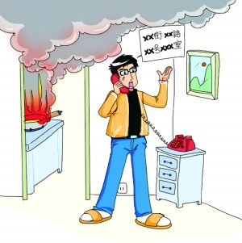
电话求助，请告知：
1．事故地点
2．事故性质和程度
3．求助者的姓名和所处位置

常用电话：
1．火警电话：119
2．匪警电话：110
3．医疗急救：120
4．校园110：89733333
5．校医院急救：89733016
6．科研实验室管理科：89733412
7．总值班室24小时值班电话：89733256
8．后勤管理处水电维修中心：89733020
9．学生心理咨询中心：89731618

序 言
实验室是高校的基本组成单元，是教师进行实验教学和科学研究的重要基地，也是培养学生实验技能、知识创新和科技创新能力的平台。能否营造安全、舒适的实验室环境关系到高校的和谐稳定与持续发展，关系到师生员工的人身和财产安全，是建设“平安校园、和谐社会”的重要组成部分。
近年来，随着高校对实验室建设投入的增加和办学规模的扩大，实验室的管理和使用过程中出现了很多新问题，安全事故时有发生，安全和环保工作面临着巨大的压力和挑战。本《手册》旨在帮助所有在我校实验室（场所）内工作、学习、参观、访问的教职工、学生以及其他有关人员树立“安全第一、预防为主”的意识，自觉遵守学校和实验室的各项规章制度，不断学习安全知识，养成良好实验习惯，时刻提高警惕，增强应急救援能力，维护正常的教学和科研秩序。
我们对2016年编写的第一版《实验室安全教育手册》进行了修订和补充，重新印制了第二版《实验室安全手册》。本《手册》收集了实验室安全知识、潜在的安全风险、相应的防范要求以及应急救援措施等内容，请广大师生在进入实验室开展实验前务必仔细阅读，签订实验室安全承诺书，严格按照相关规章制度执行。如需了解更详尽、更专业的安全知识，请查阅国家的相关法律、法规、标准、资料以及学校的相关管理制度。
由于编写时间仓促，加之水平有限，《手册》中存在不当之处在所难免，敬请批评指正。

目录

- 安全须知·····················1
- 常用标识·····················3
- 消防安全·····················5
- 水电安全·····················15
- 化学安全·····················21
- 生物安全·····················40
- 辐射安全·····················45
- 激光安全·····················48
- 特种设备安全···················51
- 一般设备安全···················59
- 事故节选················ ·····67
- 学校相关制度···················72
- 安全责任书····················83

一、安全须知
1．凡进入实验室进行任何实验操作前，须仔细阅读本《手册》，签订“实验室安全承诺书”，参加实验室安全知识考试，并获得“合格证书”。
2．各种仪器应根据其指定用途操作，切勿使用不熟悉的仪器，对于特殊岗位和特种设备，需经过相应的培训，持证上岗。
3．保持实验室整洁和地面干燥，及时清理废旧物品，保持消防通道通畅，便于开、关电源及防护用品、消防器材等的取用。
4．实验室必须严格遵守国家和学校的有关规定，并根据本实验室特点制订具体的管理制度，张贴或悬挂在醒目处。师生进入实验室时必须遵守实验室的这些规章制度，严格执行操作规程，做好各类记录。
5．在实验室内，应把长发或宽松衣服束起，切勿脱鞋、穿着凉鞋或露趾鞋进入实验室，禁止在实验室内吸烟、进食、使用燃烧型蚊香、睡觉等，实验室内不允许用电炉烧水、做饭等，禁止放置与实验无关的物品。冰箱或冷柜内严禁储放食物饮品。
6．实验过程中人员不得脱岗；进行危险实验时需有2人同时在场。
7．进入实验室应了解潜在的安全隐患和应急方式，采取适当的安全防护措施。实验人员应根据需求选择合适的防护用品；使用前，应确认其使用范围、有效期及完好性等，熟悉其使用、维护和保养方法。熟悉紧急情况下的逃离路线和紧急疏散方法，清楚灭火器材的位置，铭记急救电话。
8．实验结束后，应及时清理，做好安全检查工作；离开实验室前，应彻底洗净双手；临时离开实验室，应随手锁门；最后离开实验室，应关闭水、电、气、门、窗等。
9．仪器设备不得开机过夜，如确有需要，必须采取必要的防范措施。特别要注意空调、电脑、饮水机等也不得开机过夜。
10．对不安全环境及行为提高警觉，并把不安全情况及时向实验室负责人报告。

二、常用标识
（一）禁止标志
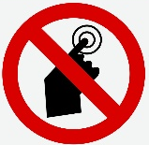 | 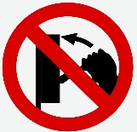 | 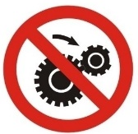 | 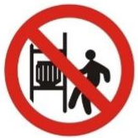
禁止启动 | 禁止合闸 | 禁止转动 | 禁止靠近
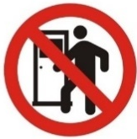 | 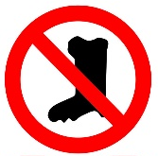 | 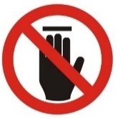 | 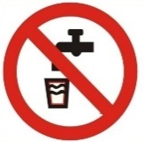
禁止入内 | 禁止穿带钉鞋 | 禁止触摸 | 禁止饮用
（二）警告标志
 | 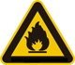 |  | 
注意安全 | 当心火灾 | 当心爆炸 | 当心腐蚀
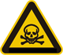 | 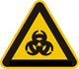 | 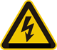 | 
当心中毒 | 当心感染 | 当心触电 | 当心微波
 | 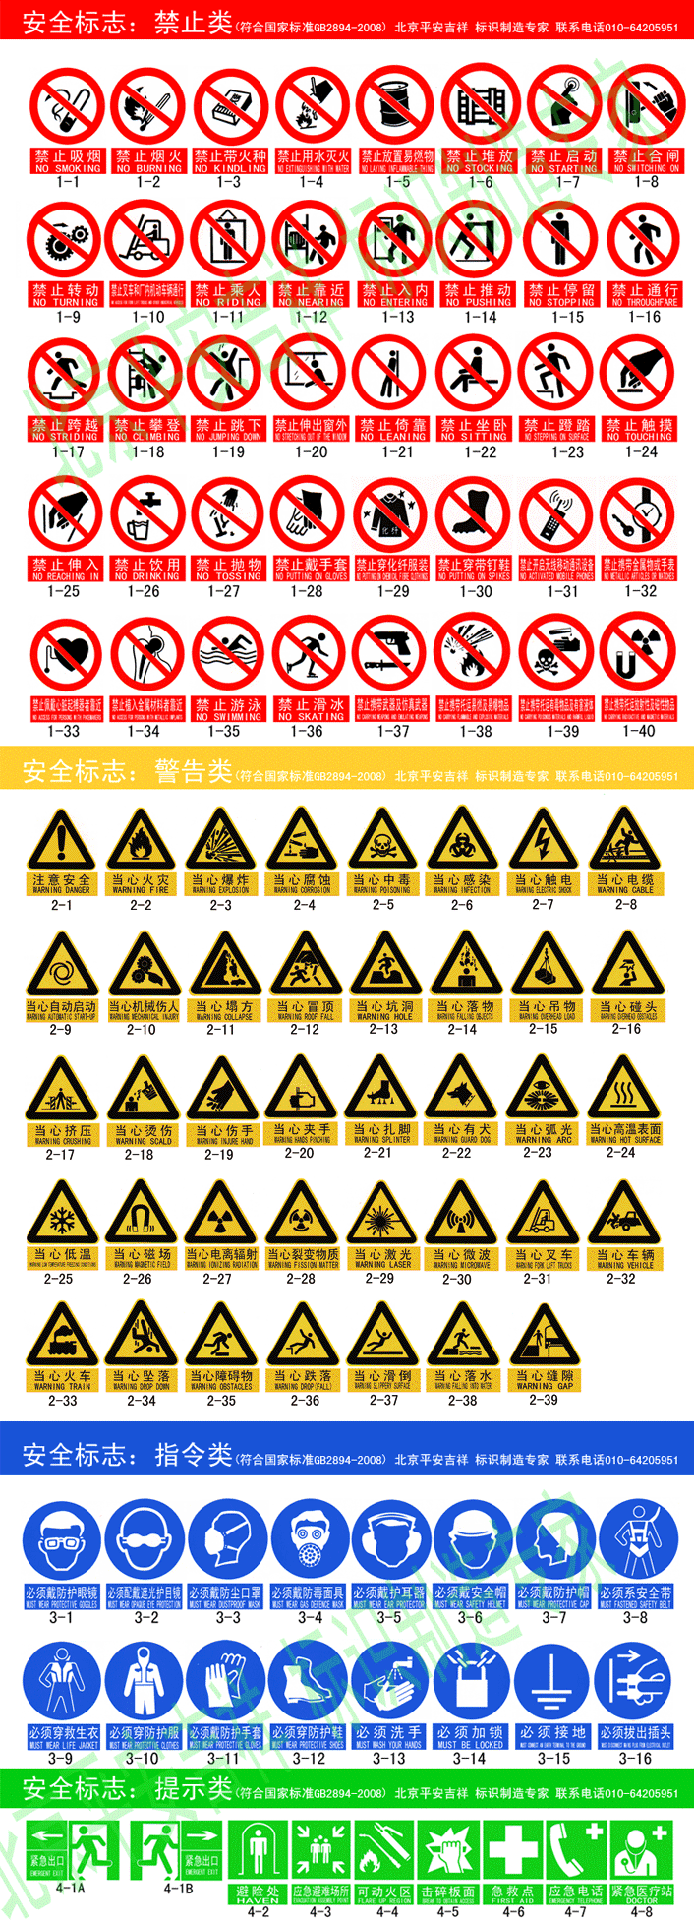 | 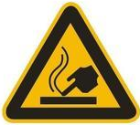 | 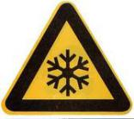
当心机械伤人 | 当心夹手 | 当心高温表面 | 当心低温
 | 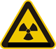 |  | 
当心磁场 | 当心电离辐射 | 当心激光 | 当心夹脚
（三）指令标志
 |  |  | 
必须戴防护眼镜 | 必须戴遮光护目镜 | 必须戴防尘口罩 | 必须戴防毒面具
 |  |  | 
必须戴护耳器 | 必须戴安全帽 | 必须戴防护帽 | 必须穿防护服
 |  |  | 
必须戴防护手套 | 必须穿防护鞋 | 必须戴防护面罩 | 注意通风
（四）提示标志
 |  | 
紧急出口 | 击碎板面 | 应急电话

三、消防安全
（一）火灾发生的常见原因
1．电气：电器设备过载，线路老化、短路等原因。近年来电气火灾数量占全年火灾总数的30%左右，在各类火灾原因当中居首位。
2．明火使用不当：如不按要求使用酒精灯等。
3. 吸烟：烟蒂和点燃烟后未熄灭的火柴梗温度可达到800℃，能引起许多可燃物质燃烧。2015年，全国因吸烟引发的火灾占到了5.6%。
4．易燃易爆化学品保管或使用不当，如活泼金属、易燃溶剂等。
5．实验操作不当引燃化学反应生成的易燃易爆气体或液态物质。
6．高温仪器设备、静电防护不当引燃易燃物品。
（二）消防标识
1．禁止标志
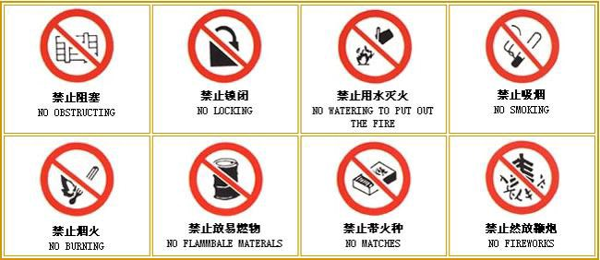
2．指示标志
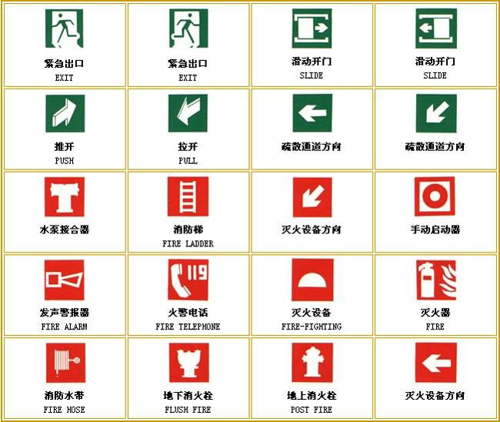
3．警告标志
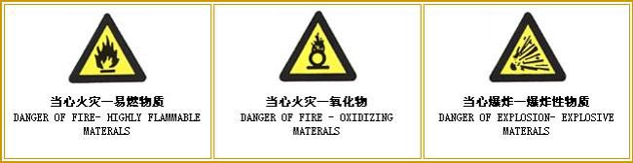
（三）灭火的基本原理与方法
1．冷却灭火：将灭火剂直接喷洒在燃烧着的物体表面上，降低可燃物质温度至燃点以下，终止燃烧。
2．窒息灭火：减少燃烧区域的含氧量，使火焰熄灭。
3．隔离灭火：使燃烧物和未燃烧物分离，限制燃烧范围。
4．化学抑制灭火：抑制或终止使燃烧得以持续和扩展的链式反应，从而使燃烧减弱或停止。
（四）消防要求
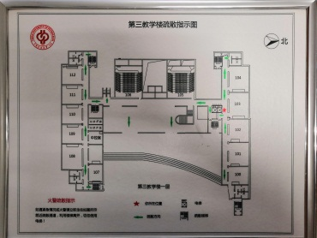
1．实验室布局合理，实验仪器设备周边留有适当空间和正常通道，以便于检修和人员疏散。
2．实验楼应在醒目位置粘贴实验室消防疏散线路图，建立健全实验安全操作规程。
3．存放易燃易爆物品实验室的电气设备应符合防爆要求，实验用加热设备和燃料使用要符合防火要求。
4．实验室内必须存放一定数量的消防器材，消防器材必须放置于便于取用的明显位置，指定专人管理，全体人员要爱护消防器材，并且按要求定期检查更换。实验室须配备有效的灭火器：普通实验室配备干粉灭火器；大型精密仪器设备实验室配备二氧化碳灭火器；化学类实验室配备干粉灭火器或二氧化碳灭火器、沙土、灭火毯等。
5．实验室内存放一切易燃、易爆物品（如氢气、氧气等）必须与火源、电源保持一定距离，不得随意堆放、使用和储存。易燃、易爆物品的实验室，严禁明火。
6．操作、倾倒易燃液体时，应远离火源。加热易燃液体必须在水浴上或密封电热板上进行，严禁用火焰或火炉直接加热。
7．使用酒精灯时，酒精切勿装满，应不超过其容量的三分之一，灯内酒精不足四分之一容量时，应灭火后添加酒精。燃着的酒精灯应用灯罩盖灭，不可用嘴吹，以防引起灯内酒精起燃。
8．可燃性气体钢瓶与助燃性气体钢瓶不得混合放置，各种钢瓶不得靠近热源、明火，禁止碰撞与敲击。
9．易燃液体的废弃物，应设置专门容器收集，不得倒入下水道，以免引起爆炸事故。
10．实验室内未经批准、备案，不得使用大功率用电设备，以免超出用电负荷。
11．禁止在楼内走廊上堆放物品，保证消防通道畅通。
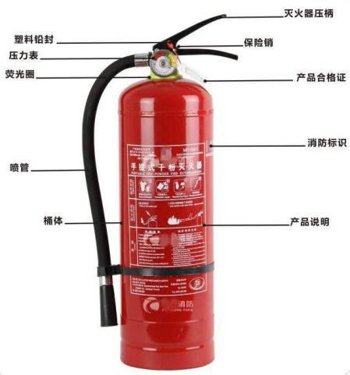
12．实验室人员应会使用消防器材扑救初期火灾，熟悉火警、自救等程序。
（五）消防设施
1.常用灭火器材
实验室常用灭火器材主要有干粉灭火器、二氧化碳灭火器、泡沫灭火器、水源、沙土、灭火毯等。
灭火器

实验室常用灭火器材及使用
灭火器材 | 使用方法 | 适用范围 | 注意事项
干粉  灭火器 | 拉掉手柄上的拉环，左手握住喷射管，右手提起灭火器并按下压把横扫。 | 固体有机物质燃烧、液体或可熔化固体燃烧、可燃气体燃烧。 | - 在距燃烧物3米左右灭火，不可颠倒使用；  b.在室外，选择上风口灭火； c.不适用以下范围：自身能够释放或提供氧源的化合物火灾；如钠、钾、镁、锌等金属燃烧；一般固体深层火或潜伏火；精密仪器和精密电器设备失火等。
二氧化碳  灭火器 | 取下截止针，左手握住杠杆压把，右手持把手，将喇叭口尽量靠近着火点，压下杠杆压把。 | 液体或可熔化固体燃烧、可燃气体燃烧、电器引起的火灾。 | a.灭火距离不超过2米；  b.室外有风时效果不佳；  c.喷射时切勿接触喷管金属部分，以免冻伤；  d.密闭空间内谨慎使用，防止窒息。
泡沫  灭火器 | 将灭火器翻转倒置，使药液混合产生二氧化碳、氢氧化铝泡沫并直接喷向火场。 | 容易导致电器损坏，一般不适用于电器火灾。 | a.喷嘴需定期检查，防止堵塞导致使用时出现炸裂；  b.内装药液需定期更换；  c.平时不要摇动灭火器；  d.灭火器存放需防冻避高温。
水源 | 用水将火焰扑灭。 | 大部分火灾。 | 一般不宜在化学实验室内使用，也不宜用于带电设备。
沙土 | 将沙子盖洒在着火物体上。 | 一切不能用水扑救的火灾。 | 沙土要经常保持干燥。
灭火毯 | 将灭火毯轻轻的覆盖在火焰上。 | 小型火情。 | 每12个月检查一次灭火毯，发现损坏或污染立即更换。
灭火器使用示意图
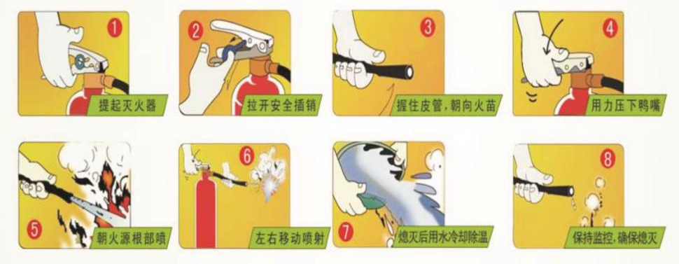

2.常用消防设施
实验室常用消防设施及使用
名 称 | 特点及使用方法 | 注意事项 | 图 示
应急照明 | 装有充电电池，停电后可维持0.5 小时左右，供人员疏散。 | 经常检查充电电池是否有效。 | 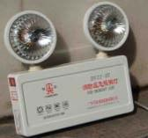
消火栓箱 | 箱内装有消防水枪、水龙带和手动报警按钮，下层放置灭火器。使用时，启动消防泵，连好水枪头、水管、打开阀门即可喷射出强大水流扑灭火灾。 | 较小的火灾不适宜使用消防水枪，切不可用消防水枪扑救带电设备、比水轻的易燃液体及遇水起化学反应的火灾。灭火时，压力水柱应对准火苗的根部。 | 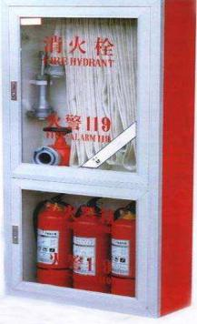
疏散  指示灯 | 疏散通道上装有指示灯，为人员疏散指示方向。 | 发生火灾时，通过疏散通道撤离，不要乘坐电梯。 | 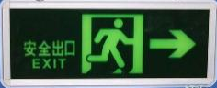
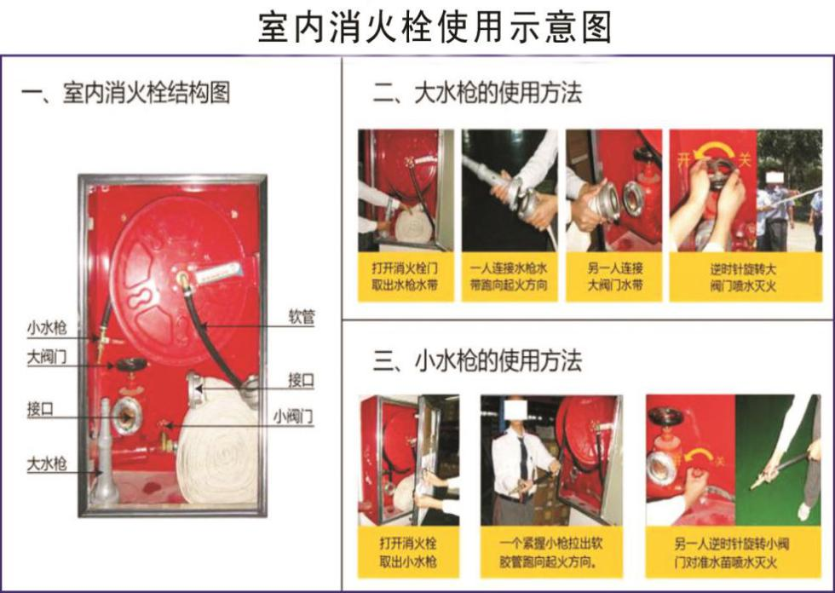
室内消火栓使用示意图
（六）防火原则
1．遵守规章制度，加强安全意识。
2．熟悉容易引起火灾、爆炸的物品，配备合适的防火防爆设施。
3．减少或消除可燃物质，控制或取消点火源。
4．做到环境卫生整洁，保持实验室通风良好。
（七）火灾救护
1．初期火灾扑救与报警
初期火势一般不大，应迅速利用实验室内的灭火器材或采取其它有效措施控制和扑救。
（1）扑救操作要点
①将受到火势威胁的易燃易爆物质、压力容器等转移到安全地带。
②关闭实验室内电闸及各种气体阀门。
③对密封条件较好的小面积室内火灾，在未做好灭火准备前，应先关闭门窗，以阻止新鲜空气进入，防止火势蔓延。
④选择合适的灭火方式。

不同火灾类型的燃烧特征及灭火方式
火灾类型 | 燃烧特征 | 灭火方式
固体火灾 | 有机物质燃烧火灾，如棉、毛、麻、纸材等，燃烧时能产生灼热的余烬。 | 使用水、泡沫、干粉等灭火器。
液体、可熔化固体物质火灾 | 火势易随燃烧液体流动，燃烧猛烈，易发生爆燃、爆炸或喷溅，不易扑救。如汽油、煤油、柴油、乙醇、沥青、石蜡等燃烧造成的火灾。 | 使用喷雾水、泡沫、干粉、二氧化碳等灭火器。
气体火灾 | 常引起爆燃或爆炸，破坏性很大，且难以扑救。如煤气、天然气、甲烷、氢气等引发的火灾。 | 先将气体输送的阀门关死，截断气源，再冷却灭火。
金属火灾 | 多因遇湿、遇高温自然引起。 | 用干沙掩埋或使用氯化钠干粉(YADM)金属火灾专用灭火器；忌用水、泡沫、水性物质、二氧化碳及干粉灭火剂。
带电火灾 | 带电设备燃烧的火灾，如配电箱、变电室、弱电设备间等的火灾。 | 使用干粉、二氧化碳等灭火器；用水灭火需特别注意防止触电，与带电体保持安全距离。

（2）报警操作要点
火灾发生后，应拨打119火警电话向消防部门发出准确火警信息，同时尽快通知相邻房间人员撤离。
①准确告知发生火灾所在的单位、实验楼、房间号等。
②报告起火物质、火势，如只见冒烟、有火光、火势猛烈等。
③报警人姓名、电话等。
2．安全疏散与自救逃生
火灾发生时要保持沉着和冷静，掌握“三要”、“三救”、“三不” 原则，迅速采取果断措施，保护自身和他人安全，将财产损失减少到最低。
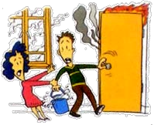
（1）“三要”
①“要”熟悉自己所在环境
②“要”保持沉着冷静
③“要”警惕烟毒侵害
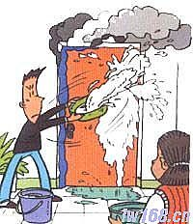
火灾发生时先了解火势
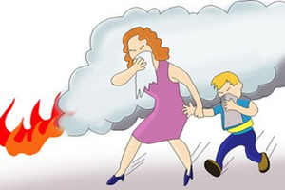

警惕烟毒侵害
房门烫手不能开

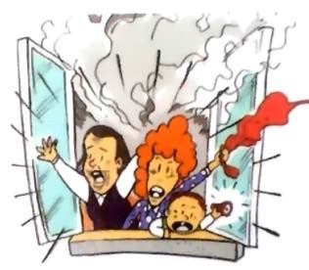
（2）“三救”
①选择逃生通道自“救”
②结绳下滑自“救”
③向外界求“救”

结绳下滑
向外界求救
（3）“三不”
①“不”乘普通电梯
②“不”轻易跳楼
③“不”贪恋财物

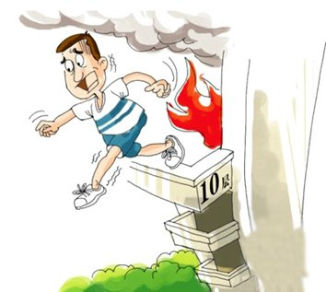
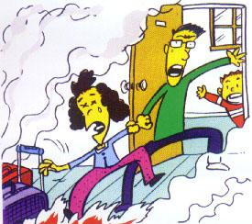
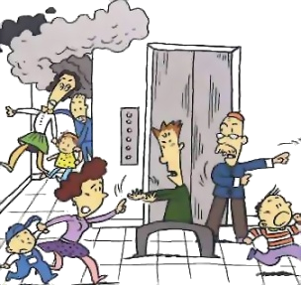
切勿选择电梯逃生
不轻易跳楼
不贪恋财物

四、水电安全
（一）安全用电
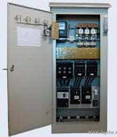
1．配电系统
（1）配电系统通常包括配电总箱、配电分箱及多联固定插座。
（2）配电总箱和分箱应有漏电保护器或空气开关。
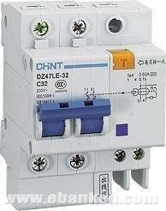
（3）配电容量要能满足或大于所有设备共同使用时的用电荷载。当设备增多导致原有配电不足时，要根据新的用电总容量更换原有配电系统，并留出余量。
配电箱

（4）配电系统应根据用电设备数量配备充裕的多联固定插座，尽量避免多级联用插座板。
（5）配电箱、插座箱应尽可能远离水源，以防溅湿。
漏电保护器

2．静电放电
正负电极之间放电产生的静电火花，有可能引起现场爆炸物和混合物发生爆炸，同时也能给人体一定程度的电击。
3．用电须知
（1）根据自身特点制定相应的安全用电操作规程并在明显的位置粘贴。严格遵守电气作业操作规程，熟悉电气设备操作方法及程序。
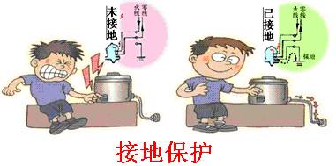
（2）实验室电路容量、插座等应满足仪器设备的功率需求，并安装空气开关和漏电保护器；对电气设备的非带电金属外壳进行接地处理。电器设施应有良好的散热环境，远离热源和可燃物品。
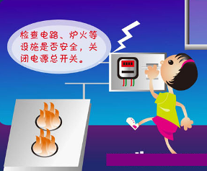
（3）经常检查电气设备、电线、开关和插座的绝缘情况以及外壳是否有破损，一经发现立即更换或维修。
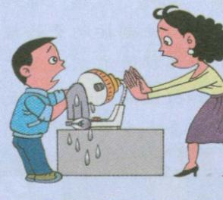
（4）明确划定并标示电气危险场所，禁止未经许可人员进入。
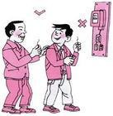
（5）严禁使用湿布擦拭正在通电的设备、电门、插座、电线等, 严禁洒水在电器设备上和线路上。电器要保持在清洁、干燥和良好的情况下使用，当手、脚、身体沾湿或站在潮湿的地板上时，切勿启动电源开关、触摸电器用具。
（6）切勿带电插、接电气线路和清理电器，非电器施工专业人员，切勿擅自拆、改电气线路。
（7）不得擅自使用大功率电器，不得在一个电源插座上通过转接头连接过多的电器。大功率的用电设备需单独拉线。
（8）实验室内禁止私拉电线；对不用的电线或电气设备应及时拆除、移走，对任何走向不明的线路均应视为带电线路而慎重处置。
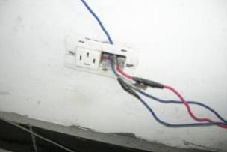
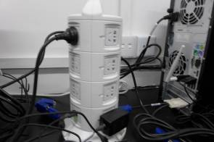
私拉电线×
转接头连接过多×

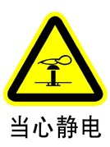
（9）对有可燃气体的反应装置及实验室必须安装防爆开关、防爆灯具等专门的防爆电气设备。
（10）可能产生静电的部位和装置，应有明确的标记和警示并对静电可能造成的危害有必要的防护措施。
（11）实验时，确认仪器设备状态完好后，方可接通电源；实验完成后，必须先切断电源开关再拆线路；存在易燃易爆化学品的场所，应避免产生电火花或静电。
（12）使用电炉、高压灭菌锅等用电设备过程中，使用人员不得离开；对于长时间不间断使用的电器设施，需采取必要的预防措施。
（13）发生电器火灾时，首先要切断电源，尽快拉闸断电后再用水或灭火器灭火。在无法断电的情况下切忌用水或泡沫灭火器灭火，应使用干粉、二氧化碳等不导电灭火剂来扑灭火焰。
4．设备损坏
电路发生断线、短路、接地不良、漏电、误合闸、误掉闸等都有可能造成设备损坏，比较严重的损坏通常产生冒烟、有焦糊味等现象。
出现设备损坏后，应立即切断总电源，避免再出现次级事故。在一定距离之外对损坏的仪器设备仔细观察，确定无任何危险后再靠近检修或搬运。
（二）触电救护
触电事故是指电流流过人体时对人体产生不同程度伤害的事故。发生触电事故，应采取如下应急措施：
1．尽快让触电人员脱离电源
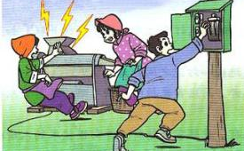
立即关闭电源或拔掉电源插头。若无法及时找到或断开电源，可用干燥的木棒、竹竿等绝缘物挑开电线，不得直接触碰带电物体和触电者的裸露身体。
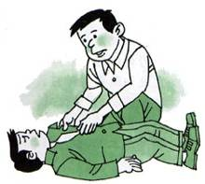
2．实施急救并求医
触电者脱离电源后，迅速将其移到通风干燥的地方仰卧。若触电者呼吸、心跳均停止，应在保持触电者气道通畅的基础上， 立即交替进行人工呼吸和胸外按压等急救措施， 同时立即拨打“1 2 0”，尽快将触电者送往医院，途中继续进行心肺复苏术。
3．人工呼吸施救要点
（1）将伤员仰头抬颏，取出口中异物，保持气道畅通。
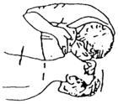
（2）捏住伤员的鼻翼，口对口吹气（不能漏气），每次1～1.5秒，每分钟12～16次。
（3）如伤员牙关紧闭，可口对鼻进行人工呼吸，不要让嘴漏气。
4．胸外按压施救要点
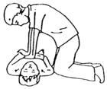
（1）找准按压部位：右手的食指和中指沿触电者的右侧肋弓下缘向上，找到肋骨和胸骨接合处的中点；两手指并齐，中指放在切迹中点（剑突底部），食指平放在胸骨下部；另一只手的掌根紧挨食指上缘，置于胸骨上，即为正确按压位置。
（2）按压动作不走形：两臂伸直，肘关节固定不屈，两手掌根相叠，每次垂直将成人胸骨压陷3～5厘米，然后放松。
（3）以均匀速度进行：每分钟80次左右。
（三）安全用水
1．基础供水设施故障
（1）故障特点
水龙头或水管漏水、下水道堵塞等情况都有可能因渗水而导致实验室设备损坏。
（2）应对措施
①了解实验楼自来水各级阀门的位置，出现漏水或下水道堵塞时，及时关闭阀门，联系修理、疏通。
②加强用水安全教育，经常检查水槽和排水管道是否畅通，杜绝自来水龙头打开而无人监管的现象。
2．实验设备用水故障
（1）故障特点
设备冷却水装置的连接胶管出现老化或接口松动；制备蒸馏水、去离子水设备管理不善出现渗水而导致实验设备损坏。
（2）应对措施
①定期检查冷却水装置的连接胶管，发现老化或接口松动，及时更换或插紧，以防漏水。
②加强用水实验设备的管理，完善蒸馏水、去离子水设备管理制度，消除安全隐患。
3．用水注意事项
（1）各师生应了解实验楼自来水各级阀门的位置，当发生水患时，立即关闭总阀。
（2）实验室的上、下水道必须保持通畅；水龙头或水管漏水、下水道堵塞时，应及时联系修理、疏通。
（3）杜绝自来水龙头打开而无人监管的现象，要定期检查上下水管路、化学冷却冷凝系统的橡胶管等，避免发生因管路老化等情况所造成的漏水事故。
（4）定期检查冷却水装置的连接胶管接口和老化情况，及时更换，以防漏水。
（5）需在无人状态下用水时，要做好预防措施及停水、漏水的应急准备。
（6）冬季做好水管的保暖和放空工作，防止水管受冻爆裂。

五、化学安全
（一）化学品定义
危险化学品是指国家《危险化学品目录》中规定的爆炸品、压缩气体和液化气体、易燃液体、易燃固体、自燃物品和遇湿易燃物品、氧化剂和有机过氧化物、有毒品和腐蚀品等。我校危险化学品主要包括普通危险化学品、易制毒危险化学品、易制爆危险化学品。
（二）化学品分类
《常用危险化学品的分类及标志》（GB13690-1992）将常用危险化学品按危险特性分为八类：1.爆炸品；2.压缩气体和液化气体； 3.易燃液体；4.易燃固体、自燃物品和遇湿易燃物品；5.氧化剂和有机过氧化物；6.有毒品；7.放射性物品；8.腐蚀品。
国家质量监督检验检疫总局、国家标准化管理委员会于2009年6月21日发布、2010年5月1日实施《化学品分类和危险性公示通则》（GB13690-2009），成为新的化学品分类标准。
新标准将化学品按理化危险分为十六类：1.爆炸物；2.易燃气体；3.易燃气溶胶；4.氧化性气体；5.压力下气体；6.易燃液体；7.易燃固体；8.自反应物质或混合物；9.自然液体；10.自然固体；11.自热物质和混合物；12.遇水放出易燃气体的物质或混合物；13.氧化性液体；14.氧化性固体；15.有机过氧化物；16.金属腐蚀剂。
按化学品健康危险分为十类：1.急性毒性；2.皮肤腐蚀/刺激； 3.严重眼损伤/眼刺激；4.呼吸或皮肤过敏；5.生殖细胞致突变性； 6.致癌性；7.生殖毒性；8.特异性靶器官系统毒性（一次接触）； 9.特异性靶器官系统毒性（反复接触）；10.吸入危险。
（三）化学品标识
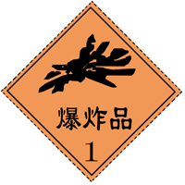 | 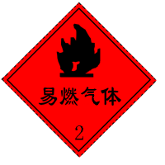 | 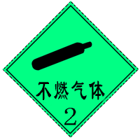 | 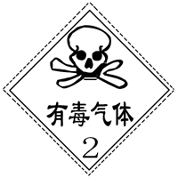
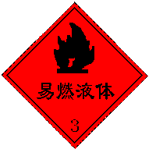 | 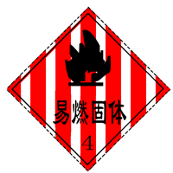 | 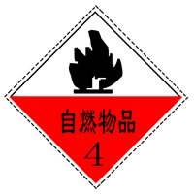 | 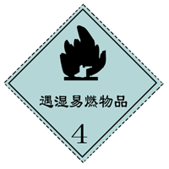
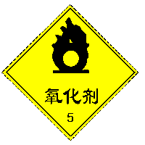 | 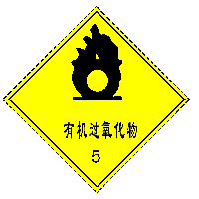 | 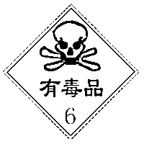 | 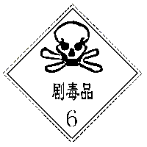
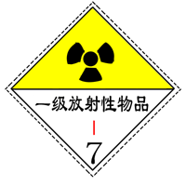 | 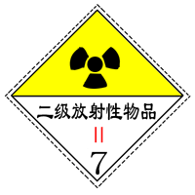 | 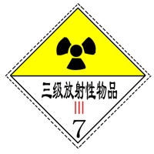 | 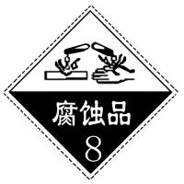
注：图为主标志，标志中编号为危险化学品类别号。
（四）化学品采购
1．所有危险化学品的采购，应根据实验实际需要以及安全库存量，通过学校化学品管理平台进行，严禁私自购买、运输。
2．所有危险化学品的采购申请均须通过所在学院审批，其中易制爆化学品经学校审批后自行采购，易制毒化学品经学校审批后由学校统一采购，原则上一次采购不得超过3个月用量。
3．各科研实验室需指派专人负责危险化学品实物验收，对其数量、规格、包装情况、标识、有效期等进行确认。
4.危险化学品的运输全部由供应商指定或委托有资质的公司承运，运输车辆及方式必须符合国家有关危险化学品运输的相关规定。严禁个人自行运输；严禁随身携带危险化学品乘坐公共交通工具。
（五）化学品储存
1．学院及科研实验室须保证储存、使用危险化学品的安全管理符合有关法律、法规、规章的规定和国家标准要求。
2．学院及科研实验室须建立健全本单位危险化学品储存、使用的安全管理规章制度，定期检查危险化学品存量及使用状况，定期对储存、使用人员进行安全教育和培训。
3．学院及科研实验室须落实本单位储存、使用危险化学品的安全措施和设施。储存、使用场所要设通讯、报警装置；存放处应备有保险柜、防盗门；设专人值班；严禁异地储存、使用。防止发生被盗、丢失、误用、污染等事故，若有发生上述事故，应及时向保卫处、科学技术处等有关部门报告。
4．学院及科研实验室要根据危险化学品的种类、特性，设置相应的监测、通风、防晒、调温、防火、灭火、防爆、减压、防毒、消毒、中和、防潮、避雷、防静电、防腐、防渗漏、隔离操作等安全设施设备，并按国家有关规定定期维护、保养，保证安全运行。
5．危险化学品必须分类储存，防止相互作用发生事故；不同品种的易燃易爆危险品不能同室储存；易碎、易泄漏的危险化学品不能双层堆放；不能超量储存。
6．易制毒化学品由学校统一储存，各科研实验室根据需要，指派专人携带《易制毒化学品领用批准单》、负责人身份证复印件及本人有效证件，领取规定数量的易制毒化学品，并配合管理人员做好登记工作。易制毒化学品领用，原则上少量多次。
7．使用危险化学品的实验室，必须建立危险化学品使用台账。使用人必须详细记录危险化学品使用人、使用时间、用途、使用量、剩余量等情况。普通危险化学品、易制爆化学品记录的保存期限不得少于2年；易制毒化学品记录的保存期限不得少于5年，同时录入化学品管理平台。
8．严禁在科研实验范围外利用危险化学品反应或合成其他有毒有害化学品或化学衍生物。
9．严格执行危险化学品领用、使用登记制度，当天不能用完的，要妥善保管。暂不使用的危险化学品，必须存入危险化学品专用保险柜内。
10．易制毒化学品、易制爆化学品应分类储存在保险柜中，实行专人保管。易制毒化学品必须实行双人双锁领用及保管，当日没有使用完的易制毒化学品需要做好相应记录，及时归还到易制毒化学品库房或由实验室安排专人妥善保管，确保使用存放安全。
11．各科研实验室采购的易制毒化学品原则上半年内应领用完毕，超期未领用完毕，且未做合理说明的，将禁止采购直至领用完毕。
12．科研实验室定期对储存、使用危险化学品的安全设施进行检查，对存在的安全隐患要及时整改；对存在安全隐患的设施要及时更换或修复。

常用危险化学品储存要求
名 称 | 储 存 要 求
浓硫酸 | 储存于阴凉、通风的库房。存放于低处，与碱类、碱金属、还原剂等隔离。
浓盐酸 | 存放于低处，室内空气保持流通，与碱类、胺类、碱金属、易燃物等隔离。
浓硝酸 | 储存于阴凉、通风的库房，室温不宜超过30℃。远离火种、热源。保持容器密封。与还原剂、碱类、醇类、碱金属等分开存放。
碳化钙 | 储存于密封容器，切勿受潮。
乙酰氯 | 储存于阴凉、干燥、通风良好的库房。包装必须密封，防止受潮。与氧化剂、醇类等分开存放。不宜久存，以免变质。采用防爆型照明、通风设施。禁止在库房使用易产生火花的机械设备和工具。
溴 | 远离火种、热源，保持容器密封，置于底部放有碱石灰的干燥器内。与还原剂、碱金属、易（可）燃物、金属粉末等分开存放。涉及溴的操作必须在通风柜内进行，用后须把剩余的溴密封在瓶中。建议购置以安瓿包装的溴，以方便储存。
甲酸 | 远离火种、热源。保持容器密封。与氧化剂、碱类、活性金属粉末分开存放。
三氯化铝（无水） | 储存于阴凉、干燥、通风良好的库房。远离火种、热源。相对湿度保持在75%以下。包装必须密封，切勿受潮。与易（可）燃物、碱类、醇类等分开存放。不宜久存，以免变质。
氨水 | 置于阴凉及低处，与卤素及酸隔离。开瓶时须特别小心。
环己胺 | 远离火种、热源。保持容器密封。与氧化剂、酸类分开存放。储存室内照明、通风等设施采用防爆型，开关设在室外。
过氧化氢 | 置于棕色瓶内，并存放于阴凉处。纯的过氧化氢是较稳定的，但若接触到尘埃或金属粉末，则可能会因迅速分解而发生爆炸。稀释后的过氧化氢较为安全。
固体氢氧化钾（钠） | 储存于阴凉、干燥、通风良好的库房，库内湿度最好不大于85%。远离火种、热源。包装必须密封，切勿受潮。与易（可）燃物、酸类等分开存放。
钾、钠 | 储存于载有石蜡油的密封玻璃瓶内，把玻璃瓶置于金属容器内并保持干燥。如果表面变黄，则可能生成了过氧化物或超氧化物。超氧化物受摩擦或震荡会爆炸，不宜再用，亦不应用刀将之切成小块。
铝粉、镁粉 | 保持干燥，并与强氧化剂隔离。
黄磷（白磷） | 浸没于载有水的密封容器内，与空气、氧化剂隔离。
硫磺 | 存于阴凉、通风的库房。包装密封。与氧化剂分开存放。
具有混合危险的常用化学品
化学品A | 化学品B | 混合后可能的危险
氧化剂 | 可燃物 | 生成爆炸性混合物
氯酸盐 | 酸 | 混触发火
亚氯酸盐 | 酸 | 混触发火
次氯酸盐 | 酸 | 混触发火
三氧化铬(铬酸酐) | 可燃物 | 混触发火
高锰酸钾 | 可燃物 | 混触发火
高锰酸钾 | 浓硫酸 | 爆炸
四氯化碳 | 碱金属 | 爆炸
硝基化合物 | 碱 | 生成高感度物质
亚硝基化合物 | 碱 | 生成高感度物质
碱金属(钠等) | 水 | 混触发火
亚硝胺 | 酸 | 混触发火
过氧化氢溶液 | 胺类 | 爆炸
醚 | 空气 | 生成爆炸性的有机过氧化物
烯烃 | 空气 | 生成爆炸性的有机过氧化物
氯酸盐 | 铵盐 | 生成爆炸性的铵盐
亚硝酸盐 | 铵盐 | 生成不稳定的铵盐
氯酸钾 | 红磷 | 生成对冲击、摩擦敏感的爆炸物
乙炔 | 铜 | 生成对冲击、摩擦敏感的铜盐
苦味酸 | 铅 | 生成对冲击、摩擦敏感的铅盐
浓硝酸 | 胺类 | 混触发火
过氧化钠 | 可燃物 | 混触发火
（六）人员管理
1．存有危险化学品场所须落实进出人员登记制度，禁止无关人员进出、接触或使用危险化学品及相关设施设备；严禁将危险化学品带出实验场所。
2．使用人使用前应先详细阅读《化学品安全技术说明书》（MSDS），掌握应急处理方法和安全防范措施，按照防护要求佩戴相应的防护用品（口罩、手套、眼罩等）。禁止吸烟、进食、饮水等。
3．使用人要严格执行操作规程和安全管理制度，加强危险化学品的保管，严禁出售、转让、赠送他人，严禁无关人员接触，严禁带入生活及公共场所。
（七）实验操作要求
1．蒸馏残渣能使爆炸性物质或不安定物质浓缩，并往往有副反应生成，容易引起爆炸性火灾事故。因此在反应产物蒸馏实验时，不可过度蒸馏残渣。
2．过滤可使不安定物质得到分离集中，从而处于危险状态。对于摩擦或冲击敏感的物质，在过滤其溶液时不要用玻璃滤器之类容易产生摩擦热的器具。
3．应避免将溶有危险化学品的溶剂洒到布、纸等物品上，否则待溶剂蒸发变干后，这类物品就会具有一定危险性。若有遗撒，要及时处理。
4．粉末过筛时容易产生静电，因此过筛干燥的不稳定物质时要特别注意防静电。
5．用萃取操作来提取危险物时，由于萃取液浓缩，危险物就处于高浓度状态，危险性增大，应采取相应的安全措施。
6．在结晶操作中，往往可以得到纯的不稳定物质。由于结晶的条件不同，可能会得到对于摩擦和冲击非常敏感的结晶体，所以结晶操作应按照生成结晶物的安全标准进行。
7．循环使用反应液有可能造成不稳定物质的富集，应随时注意危险品浓度并及时更新反应液。
8．在回流操作中，可能由于突沸或过热将可燃性液体喷出而引起燃烧，所以使用可燃性溶剂进行回流操作或蒸馏低闪点溶剂时，附近绝对不能有明火存在。
9．在不稳定物质的合成反应中，如果搅拌能力差则反应会变慢，若加进原料过剩，未反应的部分将积蓄在系统中。此时应避免再进行强力搅拌，否则所积存的物料一起反应，系统的温度迅速上升，往往会使反应无法控制。
10．应避免对不稳定的化合物或混合物进行升温处理，否则可能会引起爆炸或其他失控反应。例如：在低温下将两种能发生放热反应的液体混合，然后再升温引起反应，这种做法很危险。
11．当危险的药品泄漏、洒落或堵塞时，首先应制定好处理方案，而不是急于收拾复原，否则往往又会导致二次事故。
12．在销毁废弃危险化学品时，应防止因化学反应产生的各种危险。不能把易燃化学品倾倒入排水槽，否则极易引发火灾。

13．在处理具有刺激性的化学品时，应在通风橱内或空气流通好的空间进行，并配戴防护手套。哮喘的师生应特别避免嗅闻此类化学品。
（八）化学品查询
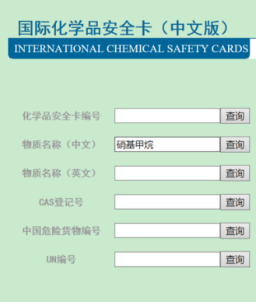
接触危险化学品前，必须了解该化学品相关特性，如：化学品标识、危害/接触类型、急性危害/症状、预防、急救/消防、泄漏处理、包装与标志、应急响应、存储、物理性质等，以免存储、使用、处置过程中出现危险等。
安全卡查询二维码

登陆网站（http://icsc.brici.ac.cn/）查询国际化学品安全卡获得以上信息，也可以通过手机扫二维码登陆。
登陆网站后即可通过化学品安全卡编号、物质中（英）文名称、cas号等进行查询，如以硝基甲烷为例进行查询。
安全卡查询界面

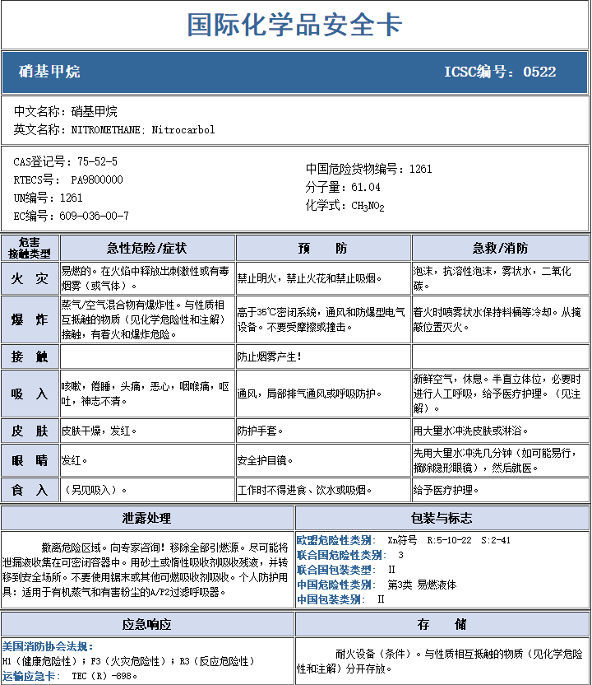

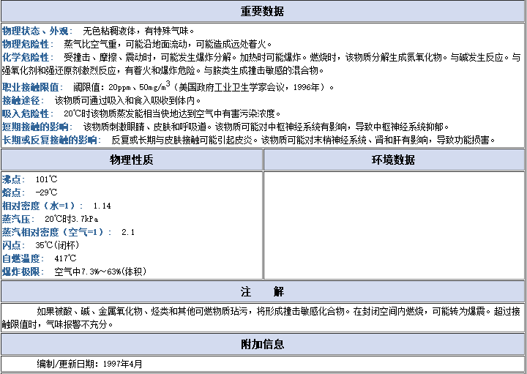

（九）废弃物处置
1．我校科研实验室废弃物主要包括：一般化学废液、剧毒化学废液、废旧化学试剂、废旧剧毒化学试剂、废原油、固体废弃物等。
2．各科研实验室须参照国家废弃物名录和我校科研实验室废弃物实际产生情况，对废弃物进行分类收集。
（1）严禁将易发生化学反应的废弃物混装；
（2）严禁将固体废弃物和液体废弃物混装；
（3）严禁将完全不互溶的液体废弃物混装；
（4）严禁将实验室废弃物与生活垃圾混放；
（5）严禁将危险废弃物随意丢弃、掩埋地下或排入下水管道及任何水源。
3．收集容器应在醒目位置粘贴相应废弃物标签，详细标明废弃物的名称、全部成分、学院名称、教师姓名、经办人及联系电话等信息。
4．盛装化学废液或废旧化学试剂的容器应是废液桶或旧化学试剂瓶，不得使用敞口容器存放化学废液，容器上应有清晰的标签，桶口或瓶口密封，化学试剂空瓶不用贴标签；
5．倒入废液桶的废液所有成分必须在《废弃物转移入库登记表》上登记，写明成分的中文全称，不可写简称或缩写，并注明老师姓名、学院、联系电话；
6．倒入废液前应仔细查看该废液桶的《废弃物转移入库登记表》，确认倒入后不会与桶中已有的化学物质发生异常反应（如产生有毒挥发性气体、剧烈放热等），否则应单独暂存于其它容器中，并贴上标签；
7．盛装废原油的容器应是塑料桶，容器上应有清晰的标签，桶口密封。
8．各科研实验室应设置废弃物暂存专用区域，集中存放，保证通风良好，远离火源、热源和电源，建立相应的防护设施，警示标识，指定专人负责。
9．各科研实验室向管理部门提交废弃物转移申请，打印《废弃物转移入库登记表》，由学院汇总登记表。
10.各学院应按照学校管理规定，统一在规定时间将各实验室废弃物进行汇总并运送到学校废弃物仓库。在转移废弃物时，应做好安全防护措施，防止废弃物泄漏。
11.危险废物转移入库过程中，各学院应有专人进行现场监督，并在《废弃物入库记录表》上确认签字，对记录的真实性负责。
12.进入废弃物仓库须按照防护要求佩戴相应的防护用品（口罩、手套、眼罩等），严格遵守安全操作规程。
13.学校根据环保公司安排的时间和类别，统一安排废弃物转移出库。处置费用由学校、学院、实验室共同承担，具体情况根据每年学校财务预算执行。
（十）化学品防护
1．毒害性化学品
（1）通过改良实验路线或方案尽量减少有毒物质的使用，尽量以无毒、低毒物质代替有毒、高毒物质。利用自动化、密闭化、管道化、连续化的实验过程以减少人与有毒物质的接触机会。
（2）保持良好通风。进行毒害性化学品操作的实验室都要安装通风柜和换气扇等机械通风设施，使环境中的有毒物质浓度不超过最高容许浓度。
（3）实验前应仔细检查盛放有毒物质容器是否存在泄露，管道、阀门是否连接正确。
（4）在实验条件不能完全保证环境中有毒物质浓度低于最高容许浓度时，必须采取个人防护措施。
（5）养成良好的卫生习惯，经常洗手、洗澡和清洗工作服，及时清除附着在皮肤上的有毒化学品。严禁在有毒害性化学品的场所吃饭、饮水、吸烟。
2．腐蚀性化学品
（1）存放腐蚀性物品的容器应密封良好且放置在安全的地方，并保持实验室内部的良好通风。
（2）装有腐蚀性物品的容器必须采用耐腐蚀的材料制作。例如，不能用铁质容器存放酸液，不能用玻璃器皿存放浓碱液等。使用腐蚀性物品时应在通风柜内操作，并严格遵守操作规程。
（3）搬运、使用腐蚀性物品时要穿戴好个人防护用品，防止将酸液或碱液溅到皮肤或衣服上。
（4）酸、碱废液不能直接倒入下水道，需经过处理达到安全标准后才能排放。应经常检查，定期维修、更换腐蚀性气体、液体流经的管道、阀门。
（5）产生腐蚀性挥发气体的实验室应远离有精密仪器设备的实验室，并有良好的局部通风或全室通风。
（6）对可能散发有酸性或碱性气体房间内的仪器设备，要设置专门防腐罩或采取其他防护措施，以保证仪器设备不被损坏。
3．遗撒、泄漏化学品
（1）泄漏易燃易爆化学品时，泄漏区域附近应严禁火种、切断电源，事故比较严重的应立即设置隔离线并通知附近人员撤离，同时报告学校有关部门。
（2）泄漏有毒化学品时，应立即穿好专用防护服、隔绝式空气面具等进行必要的防护。事故比较严重的应立即设置隔离线并通知附近人员撤离，同时报告学校有关部门。
（3）出现泄露情况后，应立即停止实验操作，在能够保障自身安全的前提下及时关闭前端阀门，采用适合的材料和技术手段堵住泄漏处。
（4）当泄漏量较少时，在确保人身安全的条件下可对泄露物进行处理，一般可用沙子、吸附材料、中和材料等进行吸收中和。将收集的泄漏物运至废物处理场所处置，残余物用大量的水冲洗稀释。
（十一）事故应急救护
1．烧伤
（1）保护受伤部位，迅速脱离热源。
（2）凉水冲淋或浸浴，降低局部温度。
（3）伤处衣裤袜等需剪开取下，忌剥脱，以免引起再次损伤。
（4）如果烧伤程度较轻，可在伤处涂抹烧伤膏、植物油或万花油；烧伤程度严重者，需立即送医院治疗。
（5）烧伤处如有水泡，尽量不要弄破，用干净的三角巾、纱布、衣服等物品简单包扎。手足受伤处，应分开包扎，防止粘连。
2．烫伤
一旦被火焰、蒸汽、红热的玻璃、铁器等烫伤，立即将伤处用大量水冲淋或浸泡，以迅速降温避免温度烧伤。若起水泡，不宜挑破，用纱布包扎后进医院治疗。对轻微烫伤，可在伤处涂些鱼肝油或烫伤油膏或红花油后包扎。烫伤时，急救的主要目的在于减轻和保护皮肤的受伤表面不受感染。
3．冻伤
迅速脱离低温环境和冰冻物体，用40℃左右温水将冰冻融化后把衣物脱下或剪开，然后在对冻伤部位进行复温的同时，尽快就医。对于心跳呼吸骤停者，施行心脏按压和人工呼吸。严禁用火烤、雪搓、冷水浸泡或猛力捶打等方式作用于冻伤部位。
4.割伤
先取出伤口处的异物，用水洗净伤口，挤出一点血，涂上红汞药水后，用消毒纱布包扎。也可在洗净的伤口上贴上“创可贴”，可立即止血，且易愈合。若伤口不大，也可用双氧水或硼酸水洗后，涂碘酒或红汞(注意不能同时并用)。若严重割伤大量出血时，应先止血，让伤者平卧，抬高出血部位，压住附近动脉，或用绷带盖住伤口直接施压，若绷带被血浸透，不要换掉，再盖上一块施压，立即送医院治疗。
5．灼伤
（1）皮肤灼伤
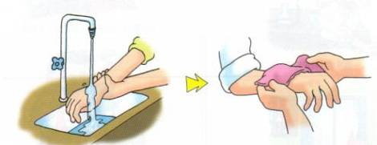
迅速除去被污染衣服并用大量清水冲洗或用合适的溶剂、溶液洗涤受伤面。若创面起水泡，均不宜把水泡挑破。保持创伤面的洁净，以待医务人员治疗。
常用化学品皮肤灼伤应急处理方法
化学品 | 应急处理方法
硫酸、发烟硫酸、硝酸、发烟硝酸、氢碘酸、氢溴酸、氯磺酸 | 如量不大，可立即用大量清水冲洗30分钟左右；如量较大，可先用干燥软布吸掉，再用大量清水持续冲洗，随后用稀NaHCO₃溶液或稀氨水浸洗，再用水冲洗，最后送医院救治。
氢氟酸 | 能腐烂指甲、骨头。先用大量水冲洗20分钟以上，再用冰冷的饱和硫酸镁溶液或70%酒精浸洗30分钟以上；或用大量水冲洗后，用肥皂水或2%～5% NaHCO₃溶液冲洗，用5% NaHCO₃ 溶液湿敷。局部可用松软膏或紫草油软膏及硫酸镁糊剂外敷。
氢氧化钠、氢氧化钾等碱 | 先用大量水冲洗，再用1% 硼酸或2% HAc溶液浸洗，最后用水洗。
三氯化磷、三溴化磷、五氯化磷、五溴化磷 | 立即用清水冲洗15分钟以上，再送往医院救治。磷烧伤也可用湿毛巾包裹，或用1%硝酸银或1%硫酸钠冲洗15分钟后进行包扎。禁用油质敷料，以防磷吸收引起中毒。
盐酸、磷酸、偏磷酸、焦磷酸、乙酸、乙酸酐、氢氧化铵、次磷酸、氟硅酸、亚磷酸、煤焦酚 | 立即用清水冲洗。
无水三氯化铝、无水三溴化铝 | 先干拭，然后用大量清水冲洗。
甲醛 | 先用水冲洗，再用酒精擦洗，最后涂以甘油。
碘 | 用淀粉物质(如米饭等)涂擦，可以减轻疼痛，也能褪色。
溴 | 伤口不易愈合，必须严加防范。立即用Na₂S₂0₃溶液冲洗，再用大量水冲洗干净，包上消毒纱布后就医。
（2）眼睛灼伤
眼内溅入任何化学药品，立即用大量水缓缓彻底冲洗。洗眼时要保持眼皮张开，可由他人帮助翻开眼睑，持续冲洗15分钟，边洗边眨眼睛。
①碱灼伤，用2%的硼酸溶液淋洗。
②酸灼伤，用3%的NaHCO₃，溶液淋洗。
③忌用稀酸中和眼内的碱性物质，反之亦然。
④溅入碱金属、溴、磷、浓酸、浓碱或其他刺激性物质的眼睛灼伤者，急救后必须迅速送往医院检查治疗。
6.中毒
化学品中毒应急处理方法
中毒类型 | 应急处理方法
吞食 | ①饮食牛奶、打溶的蛋、面粉、淀粉或土豆泥、水等；  ②用手指或筷子扎患者的喉头或舌根，使其呕吐；  ③用毛巾盖上患者身体进行保温，避免从外部升温取暖。
吸入 | ①切断毒源，开启门、窗，降低毒物浓度；  ②立即将患者转移到空气新鲜的地方，解开衣服，放松身体；  ③呼吸能力减弱时，马上进行人工呼吸。
沾着皮肤 | ①用自来水不断淋湿皮肤；  ②不要使用化学解毒剂。
进入眼睛 | ①撑开眼睑，用水洗涤15分钟；  ②不要使用化学解毒剂。
痉挛或昏迷 | ①先将患者转移至室外或其他空气流畅的地方；  ②非医务人员不可进行处理，应立即找医生进行治疗。
常用化学品中毒症状及应急处理方法
化学品 | 中毒症状 | 应急处理方法
强酸类 | 皮肤、粘膜接触时腐蚀、变黑。 | 立即饮服200毫升氧化镁，3%-4%氢氧化铝凝胶或者牛奶、植物油及水以稀释。
强碱类 | 接触者皮肤、粘膜处充血、水肿及糜烂，开始为白色，后变为红色或棕色，并形成溃疡。 | 立即口服500毫升稀的食用醋或鲜橘子汁将其稀释。
铅 | 食欲不振、贫血、腹痛、肌肉麻痹、便秘等。 | 用1%硫酸钠或硫酸镁洗胃；随后服用鸡蛋清、牛奶或0.5%活性碳。
汞 | 吸入汞蒸气可产生急性支气管炎、肺炎、口腔炎、肠炎、发烧、呼吸困难；无机汞有局部腐蚀性，产生消化道出血、口腔炎、肠炎、发烧等；有机汞中毒造成呕吐、腹泻、心肝肾损害。 | 用2%碳酸氢钠溶液洗胃(忌生理盐水)，随后服用生鸡蛋或者牛奶、水及脱脂奶粉作为沉淀。
砷 | 口腔、咽喉、胃糜烂；腹泻、中枢神经紊乱、血管运输麻痹甚至全身性出血。 | 立刻呕吐，然后饮食500毫升牛奶，再用2-4升温水洗胃。
镉 | 吸入时，发生胸痛、头痛、咳嗽、呼吸困难、发烧；食用时，出现恶心、呕吐、腹痛、出血性肠胃炎。 | 吸入者应迅速脱离现场，卧床静养、吸氧；口服者可洗胃、呕吐、导泻、适量输液。
铬 | 呼吸道炎症、瘙痒、溃疡、鼻中隔穿孔、肌肉痉挛等。 | 无特效治疗，一般是对症处理，膳食中增加蛋白质和维生素C；急性中毒时可催吐洗胃，强迫性利尿。
锰 | 发冷、发烧、咳嗽、恶心；帕金森氏综合症和中毒性精神病。 | 口服时用温水洗胃，服用牛奶蛋清，浓豆浆或氢氧化铝凝胶。
镍 | 恶心、呕吐、头疼、头晕、心悸、流汗、腹泻、咳嗽等。 | 立即脱离现场，呼吸新鲜空气，吸氧，镇静，止咳，应用支气管扩张剂。
化学品 | 中毒症状 | 应急处理方法
铊 | 毛发脱落，呈秃斑或全秃；双下肢麻木，运动障碍；视力下降，视网膜炎。 | 用普鲁士蓝解毒，每日250mg/kg，分四次，溶于50ml甘露醇中口服。
硫化氢 | 眼部灼热、刺痛、恶心呕吐、骚动、抽搐、意识模糊等。 | 立即搬离中毒环境，必要时吸氧并注射呼吸兴奋剂及强心剂；对呼吸停止者进行人工呼吸。
一氧化碳 | 头昏眼花、呼吸困难、抽搐甚至昏迷、呼吸麻痹。 | 迅速移至空气新鲜通风处，松解衣襟，充分输氧，有条件者应给予高压氧治疗。
氨气 | 流泪、咽痛、咳嗽、胸闷、呼吸困难、头昏、呕吐、乏力，部分人皮肤色素沉积。 | 立即转移至空气新鲜通风处，给其输氧，维持呼吸功能，卧床静养。
甲醇 | 呼吸道粘膜有强烈的刺激。 | 用1%-2%的碳酸氢钠充分洗胃。
氯气 | 呼吸道粘膜浮肿、呼吸困难、咳嗽；由食道进入时恶心、呕吐、胸口疼痛、腹泻区转移。 | 用1∶1的乙醚与乙醇混合蒸气解毒；将患者转移至空气新鲜的地方，立即用湿毛巾护住口鼻，及时向上风向地区转移。
芳香烃 | 对皮肤有强烈刺激引起皮炎；进入呼吸道导致支气管炎、肺水肿、出血等。 | 迅速移至空气新鲜通风处，必要时吸氧，应用呼吸兴奋剂及人工呼吸；误服者应催吐、洗胃。

六、生物安全
（一）病原微生物分类
国家根据病原微生物的传染性、感染后对个体或者群体的危害程度，将病原微生物分为四类：
1．危险度1级（无或极低的个体和群体危险）：不太可能引起人或动物致病的微生物。
2．危险度2级（个体危险中等，群体危险低）：病原体能够对人或动物致病，但对实验室工作人员、社区、牲畜或环境不易造成严重危害。实验室暴露也许会引起严重感染，但对感染有有效的预防和治疗措施，并且疾病传播的危险有限。
3．危险度3级（个体危险高，群体危险低）：病原体通常能引起人或动物的严重疾病，但一般不会发生感染个体向其他个体的传播，并且对感染有有效的预防和治疗措施。
4．危险度4级（个体和群体的危险均高）：病原体通常能引起人或动物的严重疾病，并且很容易发生个体之间的直接或间接传播，对感染一般没有有效的预防和治疗措施。
（二）生物安全管理
1．各生物实验室应制定针对本实验室紧急情况的应急方案。涉及病原微生物的实验，须在相应等级的生物安全实验室内开展。
2．实验室应保持干净整洁，与实验无关的物品不得摆放在实验室内。实验室工作区内的任何地方都不得贮存食品及饮料。实验室内不能吸烟、进食和喝水，并应在明显位置张贴“禁止吸烟”、“禁止进食”、“禁止喝水”等标志。
3．在进行所有样本、培养物的相关操作时都应带手套。当手套被污染时应立即脱掉，清洗双手，更换新手套。千万不要用戴手套的手触摸皮肤，特别是不要触摸眼、鼻或其他暴露的黏膜。不要戴着手套在实验室来回走动或将手套带出实验室。
4．千万不要将液体、标签等实验物品放入嘴中或舔舐这些物品。使用移液器必须严格按操作规程。
（三）生物污染防范
1．防护用具
（1）实验服（隔离衣、连体衣）
生物实验所穿的实验服至少应该是能够完全扣住的样式。在微生物学实验室以及生物安全柜中工作时要穿戴长袖、背面开口的隔离衣、连体衣。衣物洗烫工作应在实验室机构内或就近进行。
（2）护目镜和面罩
护目镜和面罩可以有效避免因实验物品飞溅对眼睛、面部造成的污染或紫外光等其它危害，所以在有危险性的实验中均应佩戴。护目镜应该戴在常规视力矫正眼镜或隐形眼镜（它们对生物学危害没有保护作用）的外面来对飞溅和撞击提供保护。
（3）防毒面具
在进行清理溢出的感染性物质等高沾染危险度的操作时，须采用防毒面具来进行防护，并根据危险类型来选择不同种类的防毒面具。防毒面具中的过滤器是保护佩戴者免受气体、蒸汽、颗粒和微生物污染的关键部件，应及时检查更换。
（4）手套
在进行实验室一般性工作，特别是在处理感染性物质、血液和体液时，应广泛地使用一次性乳胶、乙烯树脂或聚腈类材料的手术用手套。可重复使用的手套，在使用中必须注意一定要正确地进行冲洗、摘除、清洁和消毒。
常用生物实验安全防护用具
防护用具名称 | 可避免的危害 | 安全性特征 | 图示
实验服、隔离衣、连体衣、塑料围裙 | 污染衣服 | 背面开口，罩在日常服装外，防水 | 
安全鞋袜 | 碰撞、喷溅 | 具有封闭性 | 
护目镜  安全眼镜 | 碰撞、喷溅 | 防碰撞镜片（必须有视力校正或外戴视力校正眼镜） 侧面有护罩 | 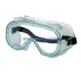
面罩 | 碰撞、喷溅 | 罩住整个面部，发生意外时易于取下 | 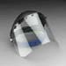
防毒面具 | 吸入气溶胶 | 保护整个或一半面部，具有空气过滤净化功能 | 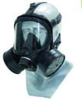
手套 | 直接接触微生物划破 | 防止手部污染的一次性乳胶、乙烯树脂或聚腈类材料手套，防切割损伤的网孔手套 | 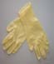
特别说明：所有防护用具均不能带离实验室。
2．个人着装
（1）进入实验室前要摘除首饰，修剪指甲，以免刺破手套。长发应束在脑后，禁止在实验室内穿露脚趾的鞋。
（2）在实验室里工作时，要始终穿着实验服，不要穿着防护服到实验室外。
（3）不要在实验室工作区化妆和操作隐形眼镜。
（4）实验室防护服与日常服饰应分别存放。个人物品、衣服和化妆品不应放在可能发生污染的区域。
3．洗手
（1）对洗手液过敏或对某些消毒防腐剂中的特殊化合物有反应的工作人员应使用普通肥皂和水彻底清洗，双手轻度污染也可以用酒精擦拭来清除污染。但在高度危险情况下，建议使用杀菌肥皂。
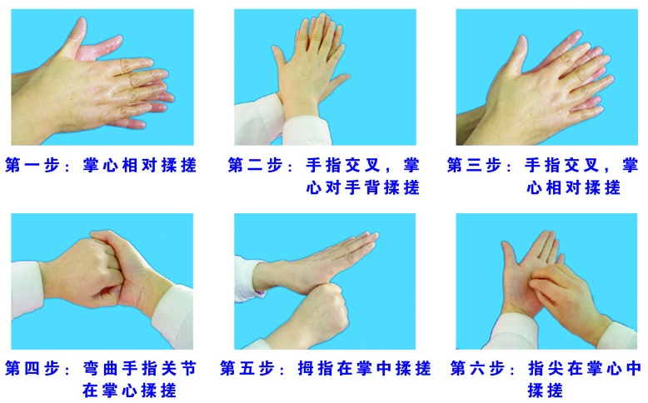
（2）洗手应按“六步法”进行。
六步洗手法
4．废弃物处置
（1）实验废弃的生物活性实验材料特别是细胞和微生物（细菌、真菌和病毒等）必须及时灭活和进行消毒处理。
（2）固体培养基等要进行高压灭菌处理，未经有效处理的固体废弃物不能作为日常垃圾丢弃。

七、辐射安全
（一）放射源分类
根据放射源的剂量，可分为：Ⅰ类放射源为极高危险源；Ⅱ类放射源为高危险源；Ⅲ类放射源为危险源；Ⅳ类放射源为低危险源；Ⅴ类放射源为极低危险源。
（二）放射源危害
1．短时间大剂量的射线照射会导致人体机体的病变。
2．长时间小剂量的射线照射有可能产生遗传效应。
3．大量吸入放射性物质可能会导致人体内脏发生病变。
（三）放射源使用
1．涉辐人员在从事涉辐实验时，必须采取必要的防护措施，规范操作并正确佩带个人剂量计，接受个人剂量监测。
2．涉辐人员须参加安排的职业健康体检。
3．学生在从事涉辐实验前，接受指导教师提供的防护知识培训和安全教育，指导教师对学生负有监督和检查的责任。
4．放射性废弃物需分类收集，委托具有处置资质的机构进行处置或按照有关要求进行处置。
（四）放射源防护
1．体外曝露的防护
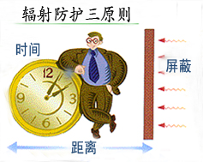
（1）时间：接受曝露的时间尽可能缩短，事先要了解状况并做好准备，熟练操作程序。
（2）距离：远离辐射源，辐射的强度与距离的平方成反比关系，距离加倍，辐射强度减弱四倍。
（3）屏蔽：利用铅板、钢板或水泥墙挡住辐射或降低辐射强度，保护人员安全。
2．体内曝露的防护
（1）防止由消化系统进入体内。工作时必须佩戴防护手套、口罩，禁止用口吸取溶液或口腔接触任何物品，工作完毕立即洗手漱口。

（2）防止由呼吸系统进入体内。实验室应有良好的通风条件，处理粉末物品应在防护箱中进行，必要时还应戴过滤型呼吸器。经常清扫，保持高度清洁。
（3）防止通过皮肤进入体内。
实验操作时应戴手套，不要用有机溶液洗手或涂敷皮肤。
（五）事故紧急处理
若遇到放射源跌落、封装破裂等意外事故，应该做到：
1．及时关闭门窗和所有通风系统。
2．立即通知邻近工作人员迅速离开，向单位领导和上级有关部门报告。
3．严密管制现场，设立明显标志，严禁无关人员进入，控制事故影响区域。
4．及时、彻底处理。

八、激光安全
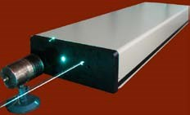
（一）激光器分类
激光是一种崭新的光源，是大量原子由于受激辐射所产生的发光行为。激光具有单色性好、亮度高、方向性好和能量密度高等特点。
激光器
激光器按其波长和功率输出大小及对人体伤害分为四级：
一级激光器：即无害免控激光器。这一级激光器发射的激光，在使用过程中对人体无任何危险，即直视也不会损害眼睛。这类激光器不需任何控制。
二级激光器：即低功率激光器。输出激光功率虽低，偶尔看一下不至造成眼损伤，但不可长时间直视激光束。否则，眼底细胞受光子作用而损害视网膜。这类激光对人体皮肤无热损伤。
三级激光器：即中功率激光器。这种激光器的输出光如聚焦时，直视光束会造成眼损伤，但将光改变成非聚焦，漫反射的激光一般无危险，这类激光对皮肤无热损伤。
四级激光器：即大功率激光器，此类激光不但其直射光束及镜式反射光束对眼和皮肤可造成相当严重的损伤，而且其漫反射光也可能对人眼造成损伤。
（二）防护
1．激光箱及控制台上粘贴警示标识。实验室内墙壁应采用白色漫反射墙壁，在激光易到达处用黑色吸收体，墙壁不要涂油漆。激光束所在的水平面高度应低于1.2米。
2．使用者必须经过相关培训，严格按照操作程序进行实验；操作期间，必须有人看管。请勿将激光器放置在非专业人士能触及的地方。
3．使用者上岗前，必须接受眼部检查，并定期复查（1次/年）。
4．进行激光实验前，应除去身上所有反光的物品（如手表、指环、手镯等），避免激光光束意外折射，造成伤害。

5．必须在光线充足的情况下进行激光实验，并采取必要的防护措施，佩戴专门的激光护目镜，切勿直视激光光束或折射光，避免身体直接暴露在激光光束之中。
激光护目镜
6．对大功率激光，要将激光器系统全部密封，或在激光器上安装联动装置，使之有效地阻挡激光光束照射到工作人员。
7．一般的护目镜都是为特定波长的激光设计的，只能用于防护特定波长的激光，然而一些大功率激光器的能量（或功率）常常超出安全水平许多个数量级，即使戴上护目镜也不允许直视激光束。
8．激光电源的电压比较高，有的甚至高达几万伏，操作不当会发生危险。应严格遵守操作规程并有必要的安全措施，如机壳要有良好的接地、在配电装置中设置断路和漏电开关等。有些激光器使用低电压、大电流，其磁场的作用也应引起注意。
9．激光在材料凝固、汽化、切割时产生的烟雾，燃烧激光器的燃料，金属离子激光器逸出腔外的有毒气体等都会产生化学污染物。因此，工作人员应戴口罩、室内保持良好通风、采用烟气吸收装置、皮肤接触污垢后立即冲洗干净等。
10．在实验环境末端放置黑色金属板以防止激光泄露到工作区以外的空间。注意防止激光对他人的伤害。

九、特种设备安全
（一）特种设备安全管理
1．特种设备是指涉及生命安全、危险性较大的锅炉、压力容器（含气瓶）、压力管道、电梯、起重机械、客运索道、大型游乐设施和场（厂）内专用机动车辆。根据国家公布的《特种设备目录》，我校科研实验室特种设备目前主要包括压力容器、起重机械。
2．特种设备安装和调试完毕，安装单位自检合格并经具有特种设备检测检验资格的机构检验合格，在投入使用前或者投入使用后30日内，向负责特种设备安全监督管理部门办理使用登记，取得《特种设备使用登记证》，并且将登记标志固定在该特种设备的显著位置后，方可投入正式使用。凡未按要求办理注册登记手续，未取得特种设备使用登记证的特种设备，任何实验室不得擅自投入使用。
3.特种设备应进行经常性日常维护保养，并定期自行检查，起重设备至少每月进行一次，并作记录。发现异常情况的，应当及时处理，不可带故障和异常情况运行，对可能造成事故的设备应立即关闭并报有关部门处理。
4.学院和科研实验室应当按照安全技术规范的定期检验要求，在特种设备安全检验合格有效期满前1个月，向特种设备检验检测机构提出定期检验要求，及时进行安全性能检验和能效测试。未经定期检验或者检验不合格的特种设备，不得继续使用。
5.科研实验室应制定本实验室在用特种设备的安全操作规程，严格按照安全操作规程使用特种设备，并做好使用记录。特种设备使用中如发现异常情况，应立即停止使用，在对其进行全面检查，消除事故隐患后，方可重新投入使用。
6.特种设备作业人员应按国家有关规定参加安全技术培训，经考核合格并取得国家认可的特种设备作业人员证书后方可从事相应的工作。特种设备作业人员证书应按规定审验，逾期不审的证书自动失效，继续从事特种设备操作视为无证上岗。
7.各学院及实验室应根据特种设备的种类和数量，配备专职或兼职的特种设备安全管理人员。特种设备安全管理人员应掌握相关的安全技术知识，熟悉有关特种设备的法规和标准并履行相关职责。
（二）高压设备
1．制订操作规程，严格按规程操作。要专人管理，建立技术档案。
2．定期将高压设备的压力表送技术检测部门检测校验，合格者方可继续使用。
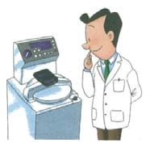
3．使用时，操作人员不得离开。
发现异常现象，立即停止使用，并通知
设备管理人。
4．在设备内压力未恢复正常、
温度未冷却前，切勿开启。
5．开启时，需戴上防护用品，
观察是否工作正常
不要面对着开启处，以防止热气灼伤。
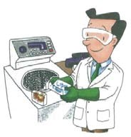
6．取出物品时，应使用隔热手套。
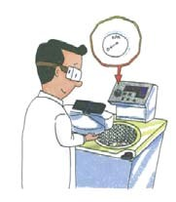

使用隔热手套取物品
压力恢复正常方可开启
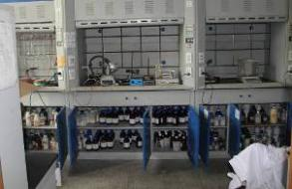
（二）高温设备
1．配电插座（板、箱）的额定功率应和所使用的电热设备匹配，严重老化的电源线应及时更换。
距离过近×
2．确保加热设备的温控、绝缘等性能完好。
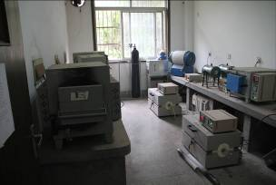
3．加热设备使用时，与易燃易爆物和杂物之间留有足够的安全距离。
4．控制加热设备至合适的温度和适当的加热时间。不要在电热设备的上限温度上长时间使用。
无人值守×
5．操作人员不得离开加热设备使用现场。使用完毕，立即断开电源。
6．高温马弗炉使用结束断电后应使之缓慢冷却后再打开炉门，以免出现炸膛、玻璃器皿骤冷炸裂等。
（三）气体钢瓶
1．常用气瓶标识
为了避免各种气瓶使用时发生混淆，常将瓶身漆上不同颜色，写明瓶内气体名称。根据《气瓶颜色标志》（国家标准GB/T 7144-2016），常见气瓶标识如下：
常用气体钢瓶的漆色标记
气体类别 | 瓶身颜色 | 字样 | 标字颜色
氢 | 淡绿 | 氢 | 大红
乙炔 | 白 | 乙炔 | 大红
氧 | 淡（酞）蓝 | 氧 | 黑
空气 | 黑 | 压缩空气 | 白
一氧化碳 | 银灰 | 一氧化碳 | 大红
氨 | 淡黄 | 液氨 | 黑
氯 | 深绿 | 氯 | 白
二氧化碳 | 铝白 | 二氧化碳 | 黑
甲烷 | 棕 | 甲烷 | 白
氮 | 黑 | 氮 | 黄
氮（液体） | 黑 | 液氮 | 白
氦 | 银灰 | 氦 | 深绿
氩 | 银灰 | 氩 | 深绿
2．气瓶安全管理
（1）本办法适用于正常环境温度（-40-60℃）下使用的、公称工作压力大于或等于0.2MPa（表压）且压力与容积的乘积大于或等于1.0MPa•L的盛装气体、液化气体和标准沸点等于或低于60℃的液体的气瓶。
按其临界温度可划分为三类：
①临界温度小于-10℃的为永久气体。
②临界温度大于或等于-10℃，且小于或等于70℃的为高压液化气体。
③临界温度大于70℃的为低压液化气体。
（2）几种常用气体的性质和安全
气体名称 | 使用和注意事项
氢气 | 氢气密度小，易泄露，扩散速度很快，易和其他气体混合。氢气在空气中的体积浓度在4.0%-75.6%之间时，遇火源就会爆炸。氢气应单独存放，且要放置在室外专用屋内，以确保安全。
乙炔 | 乙炔是极易燃烧、容易爆炸的气体。存放乙炔气瓶的地方，要求通风良好。空气中含有7%-13%的乙炔易发生爆炸。乙炔和氧、次氯酸盐等化合物也会发生燃烧或爆炸。
氧气和压缩空气 | 氧气和压缩空气是助燃气体。在高温下，纯氧十分活泼。氧气瓶和压缩空气瓶周围不得有易燃易爆品或其他杂物，一定要防止与油类接触。
一氧化碳 | 纯品为无色、无臭、无刺激性的气体。在空气中的体积浓度达到12.5%-74%时，遇火源易发生爆炸。一氧化碳吸入会引起机体组织出现缺氧，导致人体窒息死亡。
氨气 | 氨气与空气混合到一定比例时，遇明火能引起爆炸，其爆炸极限为15.5%-25%。液氨具有腐蚀性，且容易挥发，接触液氨可引起严重冻伤。
氯气 | 黄绿色气体，有刺激性气味。在日光下与易燃气体混合时会发生燃烧爆炸。氧化性极强，易与很多物质反应引起燃烧。
二氧化碳 | 空气中二氧化碳浓度达到5000ppm时，会导致人呼吸困难，严重时可能丧失意识或窒息。接触液态二氧化碳可致皮肤或其他有机组织冻伤。
氮气 | 氮气无色、无味、无毒，且不燃烧。氮气含量增加，若导致氧气含量低于19.5%时有可能引起窒息。
液氮 | 液态的氮气。是惰性的，无色，无臭，无腐蚀性，不可燃，温度极低。汽化时大量吸热与皮肤接触能造成冻伤。
甲烷 | 是天然气、沼气、坑气等的主要成分，俗称瓦斯，无色无味的可燃性气体。
氦气、氩气等惰性气体 | 惰性气体化学性质不活泼，但空气中浓度高于一定限度时会有窒息危险。液态的惰性气体与皮肤接触能引起严重冻伤。

（3）各科研实验室必须通过学校化学品管理平台进行采购，并负责对供应商提供的气瓶进行实物验收，对车辆是否合规进行验证，气瓶颜色和字体要准确清楚，有定期安全检测标识，安全帽和防震圈齐全，以上内容有不合格项的应拒收，合格气瓶通过平台提交验收记录后方可持相应的科研经费卡报销。严禁自行购买未通过学校备案的供应商提供的气瓶。
（4）搬运气瓶时，应装上防震圈、旋紧安全帽，以保护开关阀，防止其意外转动和减少碰撞。搬运气瓶一般用气瓶推车，也可以用手平抬或垂直转动，严禁手抓开关总阀移动，切勿拖拉、滚动或滑动气瓶。不得带减压阀移动气瓶，不得在地上滚动气瓶。
（5）气瓶摆放应正确固定，放置在阴凉通风处，远离热源和火源，避免曝晒和强烈震动，应配置气瓶柜或气瓶防倒链等。气瓶周围不得放置其他易燃易爆危险品和易与瓶内气体发生反应的化学品，禁止在楼道、大厅等公共场所存放气瓶。气瓶附近应张贴安全警示标识。
（6）可燃性气体与氧气等助燃气体不能混放，实验室房间内存放的氧气和可燃气体不宜超过一瓶。其他气瓶应分类存放并控制在最小需求量，不同气瓶之间应保持一定距离。
（7）气瓶严禁靠近超过40℃的热源，严禁曝晒、敲击或碰撞。可燃性气体的气瓶与明火距离不小于10米，与助燃气体不小于8米，确实难以达到时，须采取隔离等措施。
（8）大量气瓶应统一存放在气瓶室，要求通风、不混放、有监控、气体管路有编号、去向明确，并有专人管理和记录。
（9）有毒有害、易燃易爆气体要加装专用防护柜。放置有毒有害、易燃易爆气体的房间和气瓶柜均应配备通风设施、使用防爆灯具、设置监测和报警装置，并保证正常运转。
（10）气体管路应连接正确、整齐有序，有标识，不得将气体管线直接放置在地上。对于存在多条气体管路的房间须张贴详细的管路图。
（11）实验人员在使用前，应检测气瓶的安全状况，并确认其盛装的气体，使用完毕后应及时关闭气瓶总阀，并再次确认其安全状况。
（12）气瓶如有缺陷、安全附件不全、已损坏等情况，不能保证安全使用时，应立即停止使用。不得私自处置有缺陷气瓶，不得使用已报废或超过检验期的气瓶，不得长期将已用完的废弃气瓶存放于实验室或气瓶房中，废弃气瓶要及时联系供应商回收。
（四）起重机械
1．起重机械设备需定期检验，确保其安全有效。
2．起重机械从业人员须经过有关单位组织的培训，持证上岗，严格按照操作规程进行操作。
3．在使用各种起重机械前，应认真检查。
4．起重机械不得起吊超过额定载重量的物体。

十、一般设备安全
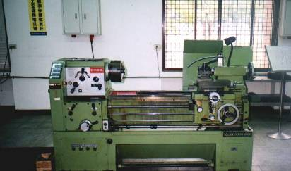
（一）机械加工设备
机械加工设备包括切割机、钻床、电动砂轮、车床等。由于转轴、齿轮、飞轮、传动轮等重复、往复及转动动作，易造成切割、被夹、被卷等意外事故。
机床
1．使用高速运转类设备前应先仔细阅读使用说明和安全注意事项，或向有使用经验的人员咨询后方可使用，使用时应严格按照操作规程进行。
2．上机前应穿好工作服，扎好袖口和头发，不准戴围巾、领带、手套，不准穿拖鞋、凉鞋，必须穿长裤，长头发的必须戴工作帽，有些情况下还应带好护目镜。
3．使用前需确认电动机、电缆线均正常，保护接地良好，防护装置安全有效，操作台必须足够稳固，工装、夹具、刀具及工件装夹牢固，夜间作业应有足够的照明。
4．使用时先空载试运转，运转中无异常、异响，一切正常，确认安全后再进行实际操作。
5．操作高速运转类设备一般情况下不应戴手套，应使用专用工具操作的地方绝对不能用手直接操作。
6．操作中不能有人站在可能有工件或碎屑飞出的地方。
7．当工件发生冲击、跳动及异常声音时，应立即停机检查，排除故障后，方可继续作业。不要在设备运转时对设备零部件进行检查、维修。
8．在操作过程中，对构件缝隙等处的碎屑应采用专用工具及时清除，不能用手拣拾或抹试。禁止在设备上放置各种物品。
9．不要在长时间无人进出的场所单独使用大型高速运转类设备， 两人或两人以上在同一台设备工作时，只允许单人操作。
10．工作结束后，擦净设备并进行适当维护；关闭设备电门，拉开电闸；刀具、工具、量具分别放回规定地方。
（二）离心机
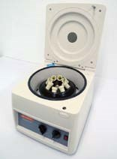
1．各类型离心机应由专人负责管理和维护。高、超速离心机要求定期检查维修，使用者应详细记录实验状态及维修情况。高、低速离心机由于操作简单，通过阅读说明书，熟悉离心机操作规程后可以自己使用。超速离心机结构复杂，工作程序也较繁琐，使用不当易发生事故，需经管理人员培训后方可使用。
高速离心机
2．实验室常用的电动离心机转动速度快, 要防止运转时因不平衡或试管垫老化产生移动，可能从实验台上掉下来造成事故。因此离心机套管底部要垫棉花或试管垫，如有噪音或机身振动时，应立即切断电源，及时排除故障；离心管必须对称放入套管中，若只有一支样品则须在对称位置安放另外一支等质量装水试管。
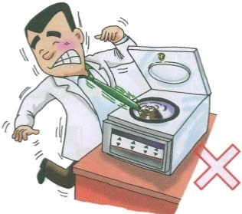
3．离心管因振动而破裂后，玻璃碎片旋转飞出易造成安全事故。所以启动离心机时，应确认盖好离心机顶盖后再接通电源。分离结束后，先关闭离心机，在离心机停止转动后，方可打开离心机盖，取出样品，不可用外力强制其停止运动。
4．离心机一次操作时间一般 1～2 分钟，在此期间实验者不能离开, 避免出现无人看管的情况。
5．使用离心机时应避免穿戴宽松的衣物、领带等，长发需注意盘好，防止被卷入离心机。
衣物等卷入离心机
（三）常用加热设备
1．科研实验室常用加热设备主要包括：油浴锅、沙浴锅、金属浴锅、水浴锅等加热浴锅，烘箱、电阻炉（马弗炉）、电磁炉、电烙铁、热风枪、微波炉、明火电炉及各种实验装置所包含的加热炉、电热带、伴热装置等。
2．加热设备电源电压应符合技术要求。如需使用大功率加热设备，电力负荷不足的，应及时与后勤管理处协调解决。
3．加热浴锅在运行时，禁止触摸内胆、板盖等部件，防止被烫伤。禁止向油浴锅、沙浴锅、金属浴锅等加入水、易燃、易爆、易挥发性液体。
4．加热浴锅使用完毕后应及时切断电源，确认其冷却至安全温度后方能离开。
5．烘箱、电阻炉等加热设备应放置在通风干燥处，不得直接放置在木桌、木板等易燃物品上。周围不得存放易燃、易爆、易挥发性化学品和纸板、泡沫、塑料等易燃物品，不得放置冰箱、气瓶等。
6．使用烘箱、电阻炉等加热设备时必须有人值守并加强观察，一般10-15分钟应观察1次，如有通宵实验（尤其涉及高温、高压设备），须有两人同时值守或有实时监控设施。严禁无人监管运行，使用中的烘箱、电阻炉要标识使用人姓名。
7．普通烘箱等加热设备内不准烘烤易燃、易爆、易挥发性化学品和易燃物品，以免发生爆炸、火灾等事故。如特殊情况确需加热上述物品，操作人员必须严格按照相关的操作规程在真空烘箱中进行加热，并做好安全防范和应急处置措施。
8．在烘箱、电阻炉等加热设备中放置物品严禁遮挡测温元件。装取试样时一定要切断电源，以防触电，应戴专用手套，以防烫伤。未经许可不得随便触摸开启的加热设备及周围的试样。
9．烘箱、电阻炉等加热设备使用完毕后应及时切断电源，确认其冷却至安全温度后方能离开。
10．应定期对烘箱、电阻炉等加热设备清洁和检修，使用前确保烘箱、电阻炉等加热设备处于良好的工作状态，发现问题应及时维修。
11．科研实验室禁止使用明火电炉、电热水壶，应使用其他加热设备替代。
12．电磁炉加热液体时，液体不可加的过满，避免液体沸腾外溢。
13．电磁炉、热风枪等加热设备使用完毕后应及时拔掉电源插头，不得将刚使用完毕的热风枪等立即收纳，应搁置到室温后再收存。
14．烘箱、电阻炉等加热设备的使用期限一般为12年，原则上不超期服役，超过使用年限的加热设备应及时作报废处理。
15．对超过使用年限但状态良好确需继续使用的加热设备，至少每季度进行一次安全运行检查并记录，续用年限不得超过3年。超过之后必须报废处理。
（四）低温设备
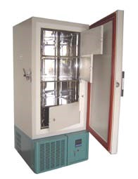
常见的低温设备主要有冰箱、冰柜、真空冷冻干燥机、低温液氦循环制冷系统等。
1．放置在通风良好处，周围不得有热源、易燃易爆品、气瓶等，冰箱周围留出足够空间（左右及后部留出至少10cm，上部至少30cm的距离），周围不得堆放杂物影响散热。不得在冰箱周围放置纸箱、泡沫箱、气瓶等易燃易爆物品。
2．需要贮存易燃易爆等危险化学品时，必须使用防爆冰箱或经过防爆改造的冰箱，禁止使用无霜型冰箱储存易燃易爆试剂。
超低温冰箱
3．冰箱内不得混放易发生化学反应的化学品。危险化学品不得与普通化学品混放。冰箱内禁止存放与实验无关的物品。
4．冰箱内储存物品应根据种类、性质、用途等分类整齐摆放，物品应标识明确完整，包括品名、使用人、日期等信息。放入冰箱的所有化学品必须密封保存，螺口拧紧，无开口容器，并应做好防漏、固定等工作。科研实验室应定期对冰箱清理和清洁，应定期进行安全运行检查，确保冰箱处于良好的工作状态，发现问题应及时合理规范的处理好存放药品、试剂等并及时维修。
5．需要冷冻干燥的溶液必须在干冰中预冷至结冰之后，再放入冷冻干燥机。冷冻干燥机在使用之后必须除霜，油泵应该经常换油。
6．要了解所使用的低温类设备，操作过程中实验人员应戴好低温手套和其他防护用品，以免冻伤。
7．根据所储藏化学品的性能，调节冰箱或冷冻机至合适的工作温度，若因停电等原因而较长时间停止工作，必须及时将储存的化学品转移并妥善存放。
8．在使用冷阱、干冰、液氮、液氦等低温物质时需注意的安全事项主要有：
（1）在搬运、转移固态低温物质时，应戴好专用的低温手套或用钳子、铲子、铁勺等工具进行操作，以免冻伤。
（2）在转移、倾倒液态低温物质时，要小心操作，尽量避免低温液体溅出。同时应穿好厚工作服，减少暴露在外面的皮肤面积。戴上透明防护面具，防止低温液体溅射到脸上。戴好专用的低温手套，注意不能戴孔隙较多的普通劳保线手套，粘到手套上的低温液体由于被吸收反而不易挥发，易渗透到皮肤上造成灼伤。
（3）大量使用易挥发的低温物质时应注意通风，否则产生的大量气体会使房间中的氧气比例降低，严重时会产生窒息危险。
9．冰箱电源电压应符合技术要求。如需使用大功率冰箱，电力负荷不足的，应及时与后勤管理处协调解决。对于意外停电可能造成的危险，应充分考虑并加强防范。
10．冰箱使用年限一般为10年，超过使用年限的冰箱应及时作报废处理。对超过使用年限但状态良好确能继续使用的冰箱，至少每季度进行一次安全运行检查并进行记录，续用年限不得超过5年,超过后必须报废处理。
（五）通风柜
1．通风柜内及其下方的柜子不能存放化学品。
2．使用前，检查通风柜内的抽风系统和其他功能是否运作正常。
3．在距离通风柜内至少15cm的地方进行操作；操作时尽量减少在通风柜内以及调节门前进行大幅度动作，减少实验室内人员移动。
通风柜
4．切勿储存会伸出柜外或妨碍玻璃视窗开合或者会阻挡导流板下方开口处的物品或设备。
5．切勿把纸张或较轻的物件堵塞于排气出口处。
6．人员不操作时，应确保玻璃视窗处于关闭状态。
7．切勿用物件阻挡通风柜口和柜内后方的排气槽；确需在柜内储放必要物品时， 应将其垫高置于左右侧边上，同通风柜台面隔空，以使气流能从其下方通过，且远离污染产生源。
8．进行实验时，人员头部以及上半身绝不可伸进通风柜内；操作人员应将玻璃视窗调节至手肘处，使胸部以上受玻璃视窗所屏护。
9．每次使用完毕，必须彻底清理工作台和仪器。对于被污染的通风柜应挂上明显的警示牌，并告知其他人员，以免造成不必要的伤害。
10．若发现故障，切勿进行实验，应立即关闭柜门并联系维修人员检修。定期检测通风柜的抽风能力，保持其通风效果。
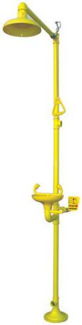
（六）应急喷淋、洗眼装置
1．爱护紧急冲淋洗眼装置，保持取用通道畅通，不得在未发生相关的实验事故时使用冲淋装置（检修除外）。
2．应急喷淋、洗眼装置应定期进行检修，保证其使用性能完好，并做好记录。
3．紧急情况下，可拉动紧急冲淋装置上的拉钩进行喷淋、冲洗。
4．使用完毕，将周围的卫生打扫干净。
紧急冲淋器

十一、事故节选
（一）火灾事故
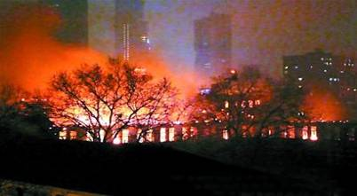
1．2008年3月13日，某大学发生火灾，过火面积达1000多平方米，有30多个房间被烧毁，包括约10个实验室。
原因：电线短路引发。

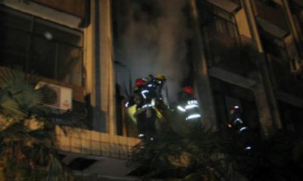
2．2010年5月25日，某大学化工楼二楼实验室爆炸起火，42名高材生度过惊魂一夜。
原因：因操作不慎将化学药品石油醚滴落到地上，未及时清理，引起自燃。

3．2011年10月10日，某大学化工学院实验楼四楼发生火灾。
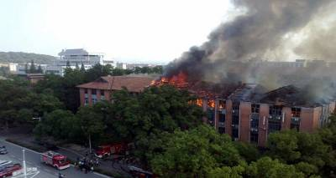
原因：储柜内金属钠遇水自燃。

4．2008年12月29日，加州大学洛杉矶分校23岁的女研究助理Sangji在实验时全身遭到大面积烧伤，虽经医院全力抢救，仍于2009年1月16日不治身亡。

原因：Sangji在把一个瓶子里的叔－丁基锂抽入注射器时，活塞滑出针筒。这种化学制剂遇空气立即着火，而Sangji没有穿防护衣。

（二）化学事故
1．2013年4月，某大学投毒案，林XX在饮水机中注入N-亚硝基二甲胺，导致同学黄洋死亡。
原因：N-亚硝基二甲胺是有毒物品，具有强肝脏毒性。

2．1996年达茅斯学院汞中毒事故，以铬金属研究著名的金属毒理专家韦德翰化学教授，实验时，高毒性有机汞穿透手套引致神经性中毒，不足一年后去世，年仅48岁。
原因：未选用合适的防护手套。

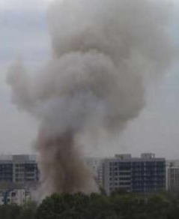
3．1999年4月29日，某机械学院化工实验室发生重大爆炸伤亡事故，死亡4人，其中年龄最大的副教授年仅37岁。另有2人重伤，42人受到不同程度的伤害，550平方米实验室被摧毁。
原因：实验室存放了过量（约170千克）过氧化甲乙酮，操作不当。
4．2013年4月30日，南京某大学实验室发生爆炸，1死3伤。
原因：私自拆卸气体储罐。
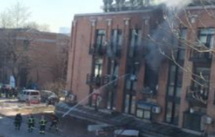
5．2015年12月18日，北京某大学实验室发生爆炸，导致1名博士后死亡。
原因：氢气瓶爆炸，并引发火灾。

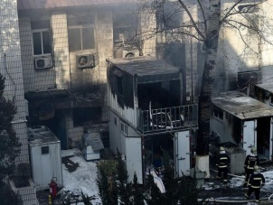
6．2018年12月26日，北京某大学实验室发生爆炸燃烧，导致3名学生死亡。
原因：镁粉粉尘爆炸，并引发火灾。

（三）生物事故
1．2011年3月至5月，某大学动物医学学院27名学生和1名教师，相继确诊感染了布鲁氏菌病。
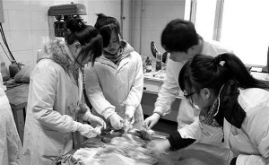
原因：一是购买实验山羊时，未要求养殖场出具相关检疫合格证明；二是实验前未对实验山羊进行现场检疫；三是在指导学生实验过程中，未能严格要求学生遵守操作规程、进行有效防护。
2．2009年11月，波士顿大学一名研究生在做实验时感染脑膜炎奈瑟氏球菌。通过遗传分析表明，该患病学生血样中分离出的细菌与来自其实验室的样本相匹配。
原因：未遵守规章，操作疏忽而感染。
3．2003年春季的非典疫情曾让很多人心中充满了恐惧。可是时隔一年，2004年在北京、安徽又发现了非典疫情。
原因：采用未经论证和效果验证的非典病毒灭活方法，在不符合防护要求的普通实验室内操作非典感染材料，导致工作人员感染。
（四）辐射事故
1．2010年2月，印度德里大学将含有放射性元素钴-60的废弃设备未经事先处理出售给一家金属回收站。该回收站在拆卸设备时，由于里面泄漏的放射性废料导致1人死亡，数人伤势严重。除此之外，调查人员发现，在德里西部15家商店受到放射性污染。
2．巴西戈亚尼亚铯-137事件：在巴西的大城市戈亚尼亚，一家私人放射治疗研究所乔迁，将铯-137远距治疗装置留在原地，未通知主管部门。两个清洁工进入该建筑，将源组件从机器的辐射头上拆下来带回家拆卸，造成源盒破裂，产生污染：14人受到过度照射，4人4周内死亡。约11万人接受监测，249人发现受到污染。数百间房屋受到监测，85间发现被污染。

（五）设备事故
1．2011年4月12日，耶鲁大学一名再有一个月就要毕业的女生米歇丽·杜弗特（Michele Dufault），晚上在实验室内为毕业项目操作机器时，被木材加工机器绞住头发窒息死亡。
原因：未按要求将长发束起并戴工作帽，致使头发被木材加工机器绞住而窒息。
2．2009年7月27日，某高校一实验室进行LED屏动平衡调试实验，飞溅的有机玻璃碎片等使得1位老师和2位学生受伤。
原因：在高速运转中，出现重心失衡，引起疲劳断裂，整个LED屏倾斜离心，击破两层有机玻璃保护层。

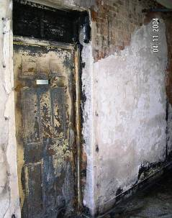
3．2006年3月14日，上海某大学一间有机化学实验室发生冰箱爆燃事故，由于发现及时，措施得当，火源被及时扑灭，未造成任何人员伤亡。
原因：冰箱内存放的乙醚挥发，被冰箱启动时的电火花引爆。
4．2009年7月3日，某高校化学系催化方向的一名博士研究生于某在实验室里面的研究生休息室不知不觉中毒死亡。
原因：一教师在实验过程中误将本应接入307实验室的一氧化碳气体接至211室输气管路，而于某正在211室休息。

十二、学校相关制度
中国石油大学（北京）实验室安全管理办法（摘录）
第一条 学校保卫处是代表学校开展学校实验室安全工作的主管部门，有权监督检查各学院（研究院）实验室的安全工作，定期检查此办法的执行情况，并有行使奖励和处罚的职能。
第五条 保卫处作为实验室安全工作的主管部门，按照学校实验室安全工作领导小组的要求，履行实验室安全管理办公室的职责，组织开展并检查落实做好全校实验室安全管理工作。
科学技术处、教务处、研究生院分别作为科研实验室、本科教学实验室和研究生教学实验室的安全直接主管部门，后勤管理处作为实验室水电暖和危化品的管理部门，协助保卫处开展落实各类实验室的安全工作。
第六条 各学院（研究院）院长是本单位的实验室安全工作第一责任人，全面负责本单位的实验室安全工作。
各学院（研究院）分管实验室工作的院领导对本院下属实验室的安全工作负有领导责任。
第七条 各实验室主任是本室安全责任人，其职责为：（1）负责本室安全责任体系的建立和规章制度的建设，督促相关人员做好实验室安全工作；（2）定期、不定期开展安全自查，并组织落实安全隐患整改；（3）落实上级管理部门要求的安全信息的汇总上报等工作。
各实验室指定一名责任心强、熟悉情况的安全管理员，具体负责实验室的安全管理工作。安全管理员的职责是：（1）督促检查本室安全管理制度、操作规程、防火规定的执行情况，发现违章者要批评教育或报告实验室主任;（2）协助实验室主任和教师对本室初进实验室工作人员和学生进行安全教育;（3）发现本室问题要及时报告，采取有效措施加以解决，并写好安全记录;（4）及时了解本室实验、科研项目进行情况，对可能发生的事故，及时采取措施;（5）下班时检查关好水、电、门窗，保管好贵重物品，落实防盗、防火安全措施。
第十条 实验室准入制度与项目安全审核制度
(一)建立实施实验室准入制度。学校建立实验室安全教育在线考试系统，对新入职教师，新入室学生等群体进行实验室安全准入考试，考试通过方可进入实验室开展学习研究。各单位需根据本学科和所室的特点，加强师生员工和外来人员的安全教育，落实学校实验室安全准入考试制度。
第十四条 消防设施的安全管理
(一)各实验室必须配备足量的消防器材，置于位置明显、取用方便之处，并指定专人负责，妥善保管。在非应急状况下，各种安全设施不准借用或挪用，要定期检查，发现问题，及时采取补救措施。
(二)实验室工作人员应熟悉消防器材的放置地点，学习消防知识，熟悉安全措施，熟练掌握消防器材的使用方法。如遇火灾事故，应及时切断电源，冷静处理。
(三)实验楼（室）应按规定设置安全疏散指示标志和应急照明设施，严禁走廊堆放物品，保证疏散通道、安全出口畅通。不得在实验室堆放与实验需要无关的杂物、可燃物、易爆物。
(四)具有潜在安全隐患的实验室，除需配备消防器材（如灭火器、消防栓、防火门、防火闸等）外，仍需烟雾报警、监控系统、应急喷淋、洗眼装置、危险气体报警、通风系统、防护罩、警戒隔离等安全设施，建立实验废水处理系统，配备必要的防护用品，并加强实验室安全设施的管理工作，切实做好更新、维护保养和检修工作，做好相关记录，确保其完好性。

实验室安全事故认定与处理办法（试行）
第一章 总 则
第一条 为进一步加强学校实验室安全管理，有效预防和减少实验室安全事故的发生，保障师生生命以及国家财产安全，根据《中华人民共和国安全生产法》《高等学校消防安全管理规定》《北京市安全生产条例》《中国石油大学（北京）消防安全管理规定》《中国石油大学（北京）实验室安全管理办法》以及《事业单位工作人员处分暂行规定》，特制定本办法。
第二条 学校实验室安全工作贯彻“以人为本、安全第一、预防为主、综合治理”的方针，坚持“谁使用、谁负责，谁主管、谁负责”的原则。凡违反学校实验室安全管理相关办法及规定或未能履行相应职责等造成安全事故的，学校将依据此办法予以责任认定，并追究事故责任人和相关人员的责任。
第二章 安全事故认定
第三条 实验室安全事故，是指校内单位或个人在实验室开展教学科研活动工作过程中，因未严格执行或违反实验室消防、水电、化学药品、仪器设备等安全管理有关规章制度，造成实验室人员伤亡、财产损失及生化污染等情况的事故。
第四条 实验室安全事故按事故危害程度、人员伤亡及财产损失、波及范围和影响大小等情况，分特别重大事故（A级）、重大事故（B级）、严重事故（C级）、一般事故（D级）四级。
第五条 特别重大事故（A级）：是指实验室发生爆炸、火灾、溢水、有毒气体泄露、漏电、触电等情况，造成1人以上死亡，或者3人以上重伤（包括中毒或器官损坏），或者50万元以上直接经济损失，或者严重生化污染的事故，或者恶劣社会影响。
第六条 重大事故（B级）：是指实验室发生爆炸、火灾、溢水、有毒气体泄露、漏电、触电等情况，未造成人员死亡，但造成3人及以下人员重伤或多人轻伤的伤害，或者10万元以上50万元以下直接经济损失的事故，或者生化污染的事故，或者一定的社会影响。
第七条 严重事故（C级）：是指实验室发生爆炸、火灾、溢水、有毒气体泄露、漏电、触电等情况，经实验室人员及时控制，但仍造成人员轻伤或造成1万元以上10万元以下直接经济损失，或者轻微生化污染的事故。
第八条 一般事故（D级）：是指因实验室无人值守、实验违章操作、实验室未锁闭门窗、实验室异味严重或异味外泄等情况，造成轻度经济损失、影响他人身体健康或不良社会影响的事故。
未经审批购买化学药品，化学药品未按规定保管及使用，违规或随意倾倒化学药品及废弃物，实验室管理不到位或操作失误造成火险、跑水、暖气冻裂、失窃等问题最低按一般事故（D级）处理。
第三章 安全事故的处理
第九条 根据安全责任事故的等级及其性质和影响，分别给予责任事故行为人、实验室安全负责人、院级安全负责人以及责任事故单位相应的处分，具体参照以下办法进行处理：
1.责任单位和责任人（教职工）的处理
事故等级 | 责任事故行为人  （教职工） | 实验室安全  负责人 | 院级安全  负责人 | 责任事故单位
A | 依照本办法第十二条之规定处理。
B | 给予降低岗位等级或撤职处分，停发三个月岗位津贴。赔偿一定的经济损失。 | 给予记过处分；停发两个月岗位津贴。 | 给予警告或记过处分；停发一个月岗位津贴。 | 取消责任单位当年评选先进资格；给予通报批评。
C | 给予记过处分；停发两个月岗位津贴。赔偿一定的经济损失。 | 给予警告处分；停发一个月岗位津贴。 | 主管领导诫勉谈话。 | 取消责任单位当年评选先进资格；给予通报批评
D | 给予警告处分并停发一个月岗位津贴或通报批评。赔偿一定的经济损失。 | 给予通报批评。
2.学生的处理
事故等级 | 责任事故行为人  （学生）
A | 开除学籍，赔偿一定的经济损失。造成人员死亡或重伤的将依法承担法律责任。
B | 开除学籍，赔偿一定的经济损失。造成人员死亡或重伤的将依法承担法律责任。
C | 给予留校察看处分。赔偿一定的经济损失。
D | 视情节轻重给予警告（含）以上处分。赔偿一定的经济损失。
第十条 在实验室安全事故处理过程中，主动采取有效措施避免事故进一步扩大或有效挽回损失的，视情节予以减轻处分。一年内发生一般事故（D级）3次（含）以上，按照发生严重事故（C级）处理。一年内发生严重事故（C级）3次（含）以上，按照发生重大事故（B级）处理。
第四章 安全事故处理程序
第十一条 事故发生后，由事故单位依据调查结果和事故技术鉴定，针对事故原因、性质和造成的后果以及责任人、管理人的认识态度和行为表现等提出初步处理意见，在3个工作日内填报《实验室安全事故认定和处理登记表》。
第十二条 发生A级安全责任事故，由学校单独成立事故调查组对相关责任人和责任单位开展调查，根据公安消防部门事故认定意见、核实事故损失后的意见以及事故调查组调查结果，由事故调查组提出追究事故责任人、实验室负责人、院级安全负责人、责任事故单位的初步处理意见，报校长办公会讨论做出处理决定。触犯法律的交由司法机关依法处理。
第十三条 发生B级安全责任事故，由实验室安全工作领导小组成员组成责任事故认定委员会，根据公安消防部门事故认定意见、核实事故损失后的意见以及事故单位初步处理意见，提出追究事故责任人、实验室负责人、院级安全负责人、责任事故单位的初步处理意见，报校长办公会讨论做出处理决定。触犯法律的交由司法机关依法处理。
第十四条 发生C级和D级安全责任事故，由保卫处、科学技术处（教务处、研究生院）、人事处、学生工作处根据公安消防部门事故认定意见、核实事故损失后的意见或学校相关部门现场勘查情况以及事故单位初步处理意见，提出追究事故责任人、实验室负责人、院级安全负责人、责任事故单位的初步处理意见，报校长办公会讨论做出处理决定。
第十五条 事故责任人和责任单位若对事故的认定与处理结果有异议，可在5个工作日之内向实验室安全工作领导小组提起申诉，由学校组织复议。申诉期间，不影响对原处理决定的执行。
因申诉和组织复议产生的费用，视情况由学校、申诉人所在二级单位和申诉人分别承担。申诉和复议成功者，所产生的费用由学校承担50%，申诉人所在单位承担50%；申诉和复议不成功者，所产生的费用由申诉者全额承担。
第五章 附 则
第十六条 本办法适用于我校科研实验室和教学实验室。其他安全生产事故的认定与处理参照本办法执行。
第十七条 本办法由实验室安全工作领导小组负责解释。未尽事项按国家法律法规执行。
第十八条 本办法自发布之日起执行。

实验室安全教育与准入制度（试行）
第一章 总 则
第一条 为进一步加强实验室安全管理，树立实验室安全红线意识，增强实验室人员的责任心、自觉性和自我保护能力，确保师生员工生命与实验室财产安全，依据《高等学校实验室工作规程》等国家有关法律法规，《中国石油大学（北京）实验室安全管理办法》等文件要求，特制定本制度。
第二条 按照“谁主管、谁负责，谁使用、谁负责”的原则，坚持“全覆盖、全方位、全过程、重实效、常态化”的实验室安全教育目标，实行“凡进必考，达标准入”的实验室安全准入制。
第三条 凡在我校实验室内参与实验教学、科研、学习和管理的人员，必须接受实验室安全教育培训与考核，考核通过后，准许进入实验室工作和学习。
第二章 制度体系与责任落实
第四条 实验室安全教育实行学校、学院、实验室三级安全教育体系。
（一）学校实验室安全工作领导小组办公室负责学校实验室准入教育考核体系的建设以及实验室安全通识教育和考核工作的组织与实施。
（二）各学院（研究院）（以下统称“学院”）结合本学院学科专业特点，负责对入室师生开展实验室安全与环境保护知识等的教育培训和考核，并监督所属各实验室做好专项安全教育。
（三）各实验室须根据本室危险源特点、实验操作规程、日常管理要求等，组织对进入实验室的师生进行专项教育培训。安全专项教育内容由各实验室自行制定。
（四）如因安全准入制度执行不到位而导致安全与环境保护事故发生，学校将追究相关管理人员的责任。
第三章 教育内容和形式
第五条 实验室安全教育包括法规教育、规章制度、操作安全规程、事故处理方法、环境保护、自我保护教育以及预防教育。以预防教育为主，预防教育重点在于开展防火、防爆、防毒、防盗、防触电、防机伤、防泄密、防辐射、防污染等教育。
第六条 实验室安全教育培训要把安全法规条例、安全规章制度与实验室典型事故案例、危险区域要害部位、危化品使用流程、特种装备的安全操作规程以及实验室事故应急处置预案、实验室防护装置使用、消防器材使用、自救逃生方法等内容相结合。
第七条 承担涉密科研项目的实验室，应配合学校保密工作办公室定期对实验室工作人员进行保密安全教育，定期对保密工作的执行情况进行认真检查，杜绝泄密事件发生。
第八条 校级和学院实验室安全教育和考核须依托我校“实验室安全培训与考试系统”，根据需要组织学习课件和考试题库，供相关人员进行在线学习和考试。此外，还可采取教育讲座，专题培训，参观展览，案例教学，印制发放《实验室安全手册》，组织实验室事故应急预案演练、消防演练和自救互救演练等辅助形式。各实验室可采取灵活多样的形式开展专项安全教育。
第四章 考核方式与准入流程
第九条 实验室准入资格的取得须经过以下流程：
（一）按要求完成学校、学院、实验室组织的安全教育培训；
（二）在“实验室安全培训与考试系统”平台上，分别参加学校和学院组织的实验室安全教育两级考试，成绩合格；
（三）与学院签订《实验室安全责任承诺书》。
第十条 各级安全教育责任单位要详细记录实验室安全教育培训与考试准入执行的全过程，规范归档有关资料。各级安全教育计划、内容和实施情况作为年终单位安全管理工作的考核项目，作为事故倒查的重要依据。
第十一条 从事特殊工种作业的人员，必须按国家有关规定经专门的安全作业培训,取得特种作业操作资格证书后,方可上岗作业，并定期到发证机关复审考核，如电工、电焊工、锅炉工、压力容器操作工、起重工、爆破工、金属焊接工、危险化学品和易燃易爆危险作业人员等。
第十二条 外单位参观、学习的人员进入实验室前应由实验室人员告知潜在的风险，并经实验室负责人同意后，在实验室人员陪同下参观、学习。跨科室开展实验活动的校内人员进入实验室前须由接收单位批准并接受必要的安全培训。
第十三条 对存在未取得实验室准入资格的人员进入实验室从事科研、教学活动情况的责任单位，学校进行通报批评，限期整改。对违反本规定导致发生安全责任事故的单位和个人，按《实验室安全事故认定与处理办法（试行）》（中石大京保〔2016〕7号）的相关规定，给予从重处理。
第五章 附则
第十四条 本规定由学校实验室安全工作领导小组办公室负责解释。
第十五条 本规定自发布之日起施行。

十三、安全责任书

实验室安全责任承诺书（参考）

我已经认真学习了中国石油大学（北京）《实验室安全管理办法》、《实验室安全教育与准入制度（试行）》等文件，参加了学校、 学院（研究院） 实验室（实验中心）组织的安全教育和培训，熟悉实验室各项管理制度和要求。
本人承诺将严格遵守实验室各项安全制度和操作规程，并不断加强实验室安全知识的学习，掌握实验设备、危险化学品、强电、特种设备（如有）等的正确使用和规范操作的方法，了解所从事工作的潜在危险性和应急处置方法，在工作中采取适当安全防护措施。如因自己违反相关规定发生安全事故，造成人身伤害和财产损失，我愿意承担相应责任。
本人签字：
年 月 日
所在学院：
专业班级：
学号：
身份证号码：
（注：本承诺书一式三份，分别由本人、学院、学校存档备查。）

中国石油大学（北京）实验室相关制度：
1.《实验室安全管理办法》
2.《实验室安全事故认定与处理办法（试行）》
3.《实验室安全事故应急预案（试行）》
4.《实验室安全教育与准入制度（试行）》
5.《科研实验室冰箱安全管理办法（试行）》
6.《科研实验室常用加热设备安全管理办法（试行）》
7.《科研实验室特种设备安全管理办法（试行）》
8.《科研实验室气瓶安全管理办法（试行）》
9.《科研实验室危险化学品安全管理办法（试行）》
10.《科研实验室废弃物安全管理办法（试行）》
主要参考资料：
1.《北京大学实验室安全指导手册》
2.《山东理工大学实验室安全手册》
3.《浙江大学实验室安全手册》
4.《中山大学实验室安全基本技能指南》
5.《深圳大学实验室安全手册》
6.《武汉大学实验室安全教育手册》
7.《浙江师范大学实验室安全手册》
8.《高校实验室安全与防护》
9.《高校实验室安全的若干思考》

